

Установка для заправки автомобильных кондиционеров TS-10S бренда Техносоюз.



Содержание
- Об этом руководстве 3
- Символы, используемые в данном руководстве 3
  - Комплект поставки 4
- Безопасность 5
  - Общие инструкции по технике безопасности 5
  - Предупреждения 6
  - Защитные устройства 6
- Надлежащее использование 7
5. Пользовательский интерфейс ввода 7
  - Пользовательский интерфейс связи 9
- Первый запуск 12
  - Настройка и включение 12
  - Заправка емкости нового масла 12
  - Заполнение рабочего бака 12
- Эксплуатация 21
  - Откачка 22
  - Вакуумирование и испытание на вакуум 26
  - Закачка масла 30
  - Закачка УФ-маркера 32
  - Заправка 36
  - Автоматический режим 41
  - Проверка весов 46
  - Нулевое положение весов и датчика давления 52
  - Информация о SD-носителе 59
    - Информация о компании пользователя 59
    - База данных 59
- Задачи обслуживания 60
9.Утилизация 61
- Поиск и устранение неисправностей 62
- Технические характеристики 64
- Перечень запчастей 64

Об этом руководстве

В данном руководстве по эксплуатации описывается установка по обслуживанию автомобильных кондиционеров.

Руководство предназначено для тех, кто владеет профессиональным опытом по обслуживанию системы кондиционирования автомобиля.

В настоящем руководстве описаны указания, необходимые для безопасной и эффективной работы установки обслуживания кондиционеров. Перед использованием установки в первый раз внимательно изучите следующие инструкции.

Также обратите внимание на следующее:

- оператор должен соблюдать нормы местных органов власти об обслуживании кондиционеров транспортных средств;
- оператор должен быть ознакомлен с основной технической информацией по кондиционированию автомобиля (включая инструкции от производителя хладагента, инструкции производителя автомобиля);
- специальные инструкции по обслуживанию автомобильных систем кондиционирования воздуха, которые применяются в вашей компании.

Храните это руководство по эксплуатации в ящике для инструментов на станции технического обслуживания кондиционеров, чтобы любая необходимая информация всегда была под рукой.

Символы, используемые в данном руководстве:

⚠ ОПАСНОСТЬ Обращает внимание на непосредственную опасность, которая может привести к травмам или смерти.

⚠ПРЕДУПРЕЖДЕНИЕ Обращает внимание на опасность или небезопасные действия, которая может привести к травмам или смерти.
⚠ВНИМАНИЕ Обращает внимание на опасность или небезопасные действия, которые могут привести к легким травмам, повреждению продукта или имущества.
ПРИМЕЧАНИЕ Указывает на опасную ситуацию, которая, если ее не избежать, может привести к менее серьезным травмам или материальному ущербу.

Комплект поставки
Станция обслуживания кондиционеров и ее комплектующие тщательно проверяются перед отправкой.

После доставки проверьте, что все детали, перечисленные ниже, присутствуют и не повреждены.

Если какая-либо часть отсутствует или повреждена, немедленно сообщите об этом компании, ответственной за транспортировку

Установка по обслуживаю кондиционера
Синий шланг с муфтой для подключения низкого давления (НД) и красный шланг с разъёмом для высокого давления (ВД)
Контейнер для масла для компрессора кондиционера (масло PAG)
Контейнер для отработанного масла
Разъем для заправки внутреннего бака
Кабель питания
Руководство по эксплуатации

Безопасность

Общие инструкции по технике безопасности

Перед использованием установки в первый раз внимательно изучите это руководство.
Пожалуйста, обратите внимание на следующие пункты:

    - оператор должен соблюдать нормы местных органов власти об обслуживании кондиционеров транспортных средств;
    - оператор должен быть знаком с технической информацией по кондиционированию автомобиля;
    - инструкциями от производителя хладагента;
    - любыми специальными инструкциями по обслуживанию автомобильных систем кондиционирования воздуха, которые применяются в вашей компании.

А также обратите внимание на следующие сообщения: Используйте устройство только по предназначению.
→ Используйте только оригинальный хладагент R134a.Смешивание других хладагентов может повредить установку и систему кондиционирования воздуха в автомобиле.
→ Используйте только те холодильные масла на основе сложных полиэфиров, которые используются с R134a.Смешивание других масел может повредить систему кондиционирования воздуха в автомобиле.
→ Носите средства индивидуальной защиты (защитные очки и перчатки) и избегайте прикосновений к хладагенту, так как это может вызвать обморожение.
→ Запрещается вдыхать пары хладагента. Хотя газ нетоксичен, он вытесняет необходимый вам кислород.
→ Запрещается вносить изменения в сервисную станцию.
→ Каждый раз перед запуском устройства или добавлением газа в установку сначала проверяйте, не повреждено ли устройство и не потеряны ли его компоненты.
→ Запрещается запускать поврежденную установку.
→ Для заправки станции установки обслуживания используйте только разрешённый к применению баллоны с хладагентом с предохранительными клапанами.
→ Опорожните шланги, прежде чем отсоединять соединения.
→ Не эксплуатируйте установку во взрывоопасных зонах (например, в комнатах для зарядки аккумуляторов или в камерах для окрашивания).

→ Всегда используйте главный выключатель для включения и выключения установки обслуживания. Не оставляйте устройство без присмотра, когда оно включено.
→ Прежде чем отключить установку, убедитесь, что выбранная программа завершилась. В противном случае хладагент может вытечь.
→ Не накачивайте сжатый воздух в трубопроводы хладагента станции обслуживания или в систему кондиционирования автомобиля. Смесь сжатого воздуха и хладагента может быть горючей или взрывоопасной.


Предупреждения


Будьте осторожны


Соблюдайте инструкцию по эксплуатации.


Защищайте устройство от дождя и влаги


Надевайте перчатки при работе с хладагентами.


Надевайте защитные очки при работе с хладагентами.


Соблюдайте горизонтальное расположение установки

Держите установку вдали от открытого огня

Защитные устройства
    - Мониторинг давления: отключение компрессора, если превышено нормальное рабочее давление.

    - Бак с функцией сброса давления: дополнительный предохранительный механизм расцепителя для защиты трубопроводов или сосудов от разрыва, если давление продолжает расти, несмотря на действие монитора давления.

Надлежащее использование

Установка по обслуживанию кондиционеров предназначена для технического обслуживания систем кондиционирования воздуха транспортных средств. Устройство предназначено для коммерческого использования. Станция обслуживания может эксплуатироваться лицами, обладающими необходимым профессиональным опытом для обслуживания систем кондиционирования воздуха. Установка может использоваться только для обслуживания систем кондиционирования воздуха транспортных средств, в которых используется хладагент R134a.

Компания не несет ответственности за ущерб, возникший в результате:

- Использования в целях, неописанных в данном руководстве по эксплуатации.
- Внесение изменений в установку без разрешения.
- Повреждение устройства в результате внешних воздействий.
- Неправильная эксплуатация.

Пользовательский интерфейс ввода:
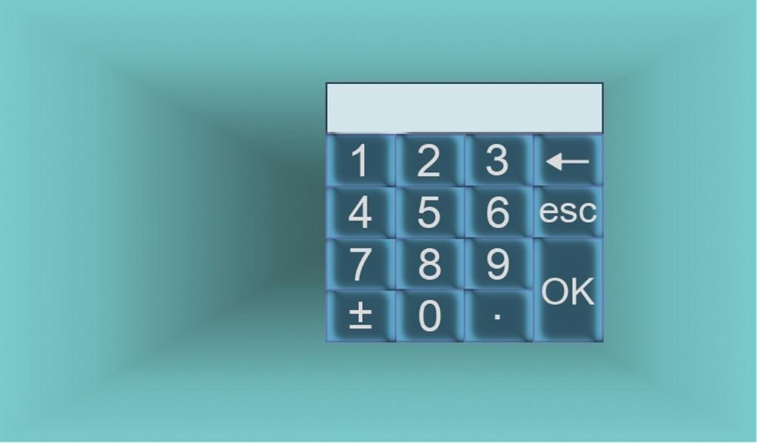
  - Ввод цифр:

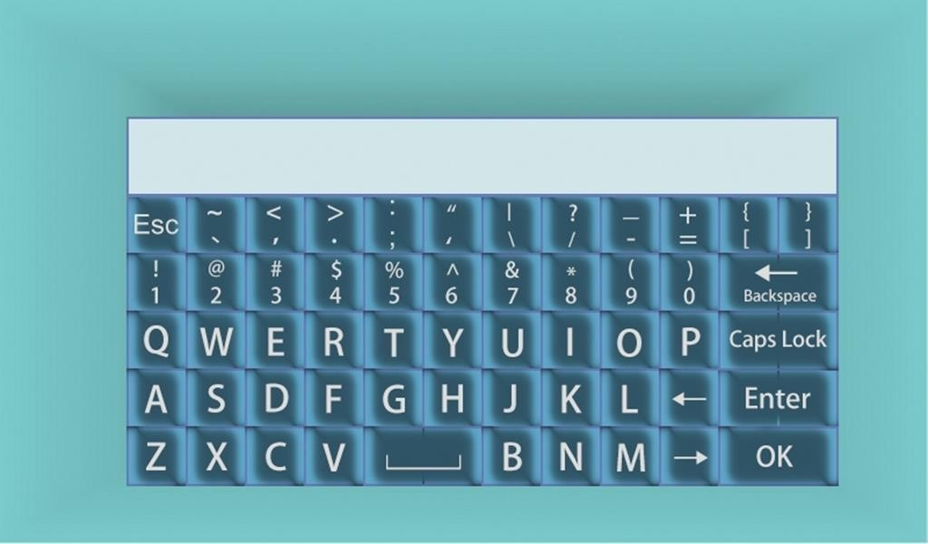
Интерфейс ввода кода ASCII

Пользовательский интерфейс связи:
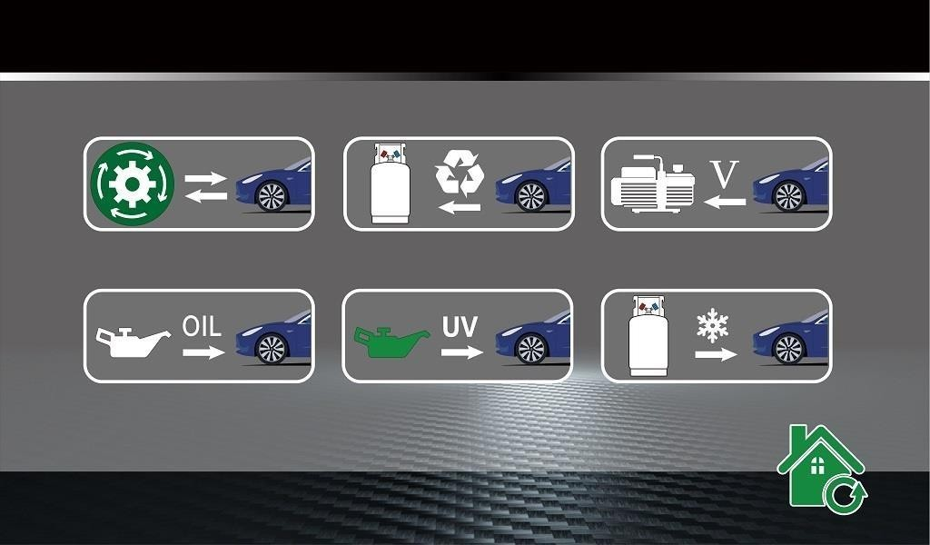



Авто: одно нажатие для автоматического выполнения всех шагов

Откачка: откачка хладагента кондиционера в рабочий бак


Вакуумиование: извлечение газа из системы кондиционирования.


Новое масло: для подачи нового масла в систему
кондиционирования.

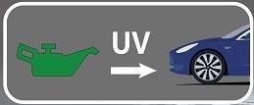
УФ: для подачи УФ-маркера в систему кондиционирования.

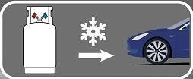 Заправка: повторная заливка хладагента в систему кондиционирования.


  OK: позволяет запустить этап операции.


СТОП: позволяет отменить этап операции.


Домой: вернуться в основной интерфейс.


Назад: вернуться к предыдущему интерфейсу.


Вперёд: перейти к следующему интерфейсу.

Меню: Доступ к функциональному интерфейсу.

  - Сенсорная область
    - Исходный пользовательский интерфейс

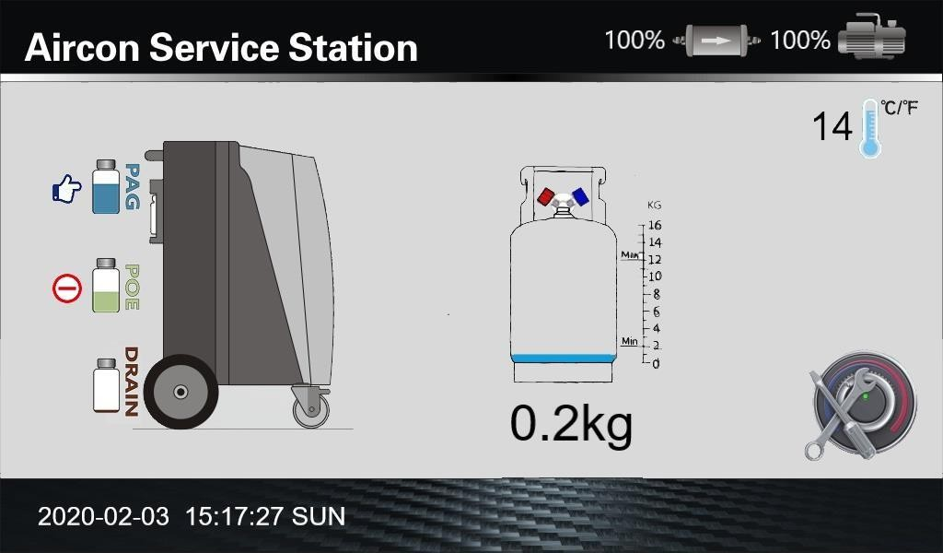

    - Иллюстрация сенсорной области

Первый запуск

Настройка и включение
⚠ПРЕДУПРЕЖДЕНИЕ: Источник питания 110-120 В/60 Гц или 220-240 В/50 Гц должен быть надежно заземлен. В противном случае весы будут работать неправильно; это также может привести к травмам операторов в результате поражения электрическим током.
ПРИМЕЧАНИЕ: Перед эксплуатацией, установка должна быть расположена горизонтально на ровной поверхности, чтобы измерения могли быть выполнены правильно.

- Переместите сервисную станцию на рабочее место и заблокируйте передние колеса.
- Подключите станцию обслуживания к электросети.
- Включите ее, станция обслуживания перейдет в режим ожидания:

Заправка емкости нового масла
Открутите емкость с маслом для хладагента, добавьте около 150 мл нового масла и прикрутите её обратно к устройству.

Заполнение рабочего бака
При первом запуске станции обслуживания рекомендуется вакуумировать внутренний контейнер с хладагентом и заполнить его газом не менее 6 кг из внешнего

баллона с хладагентом. Перед использованием оборудования необходимо убедиться, что внутри оборудования вакуум.

- В режиме ожидания коснитесь ОБЛАСТИ, ВЫДЕЛЕННОЙ КРАСНЫМ 3 раза подряд, на ЖК-дисплее отобразится:
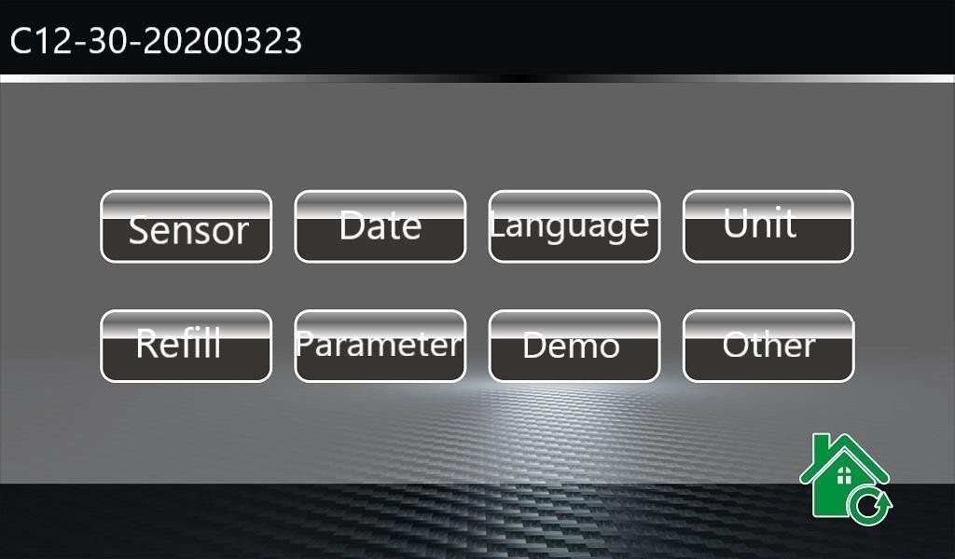
- Нажмите OTHER, чтобы выбрать другой режим обслуживания.

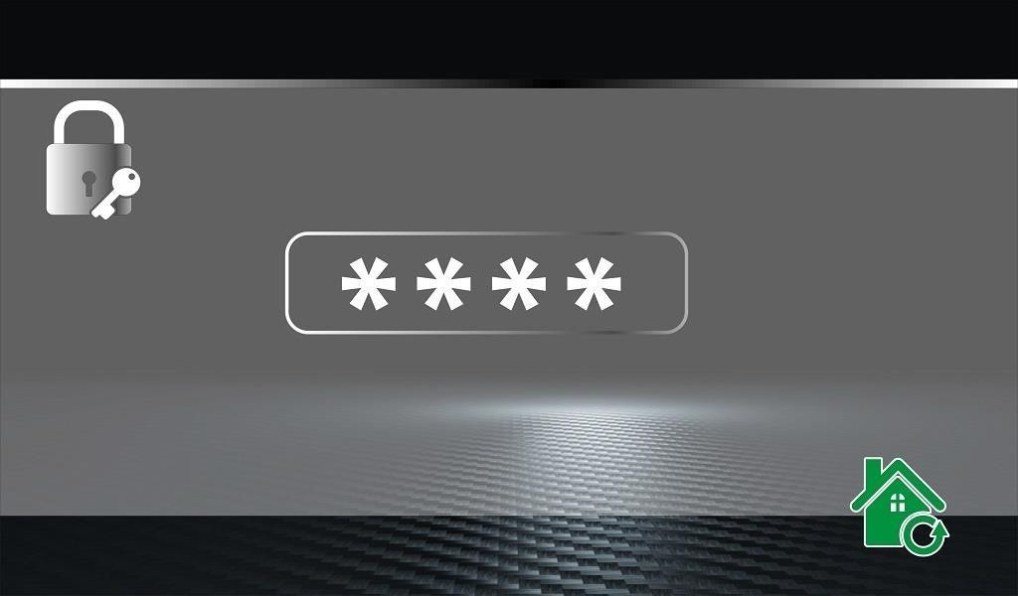
- Введите пароль 7333 для внутреннего вакуумирования на 5 минут.
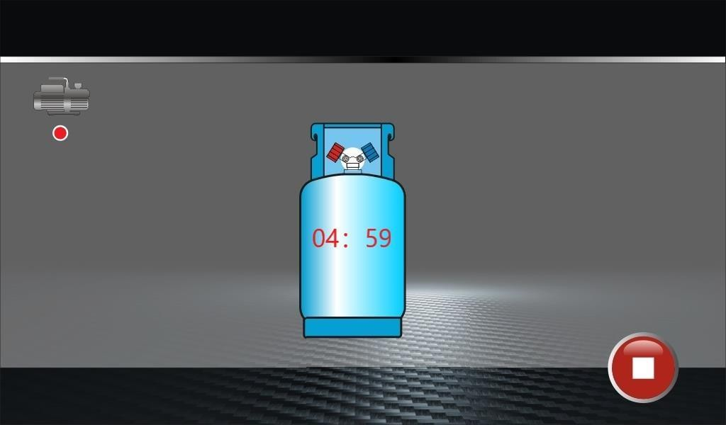
После автоматического вакуумирования в течение 5 минут нажмите , чтобы вернуться в режим ожидания.

Текущее количество хладагента отображается в режиме ожидания.
ПРИМЕЧАНИЕ: Бутылки с хладагентом без напорной трубы: Эти бутылки с хладагентом имеют одно соединение. При заполнении станции обслуживания присоединительный патрубок должен быть снизу (переверните бутылку вверх дном).
ПРИМЕЧАНИЕ: Также, обратите внимание на инструкции на баллоне с хладагентом.

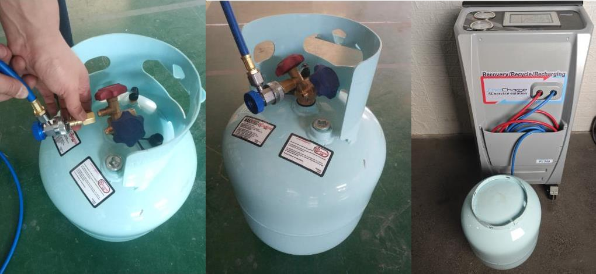

КРАСНЫЙ - ПАРОВОЙ ВЕНТИЛЬ ПИТАЮЩЕГО БАКА.
Рекомендуется использовать только ЖИДКИЙ хладагент.
⚠ВНИМАНИЕ! Если газ находится в парообразном состоянии, заправка вызовет ПЕРЕГРЕВ
оборудования.
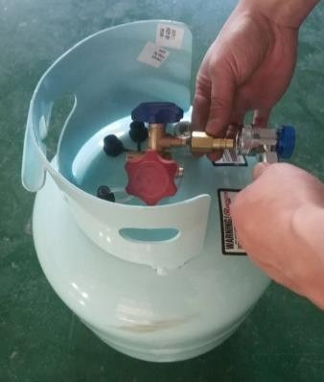
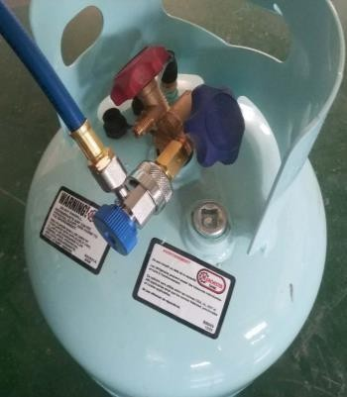
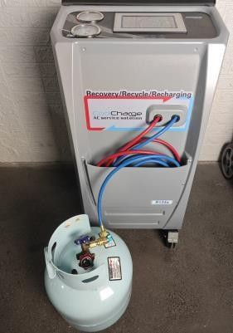
ПРИМЕЧАНИЕ: Для другого типа питающего резервуара убедитесь, что к переходнику для пополнения должен быть подключен только штуцер для жидкости.
СИНИЙ - ЖИДКОСТНЫЙ ВЕНТИЛЬ ПИТАЩЕГО БАКА
- В режиме ожидания установите разъем для заправки на баллон с хладагентом и

зафиксируйте его, затем присоедините переходник НД с шлангом НД (синего цвета) к разъему. Откройте адаптер, откройте клапан баллона и переверните его.

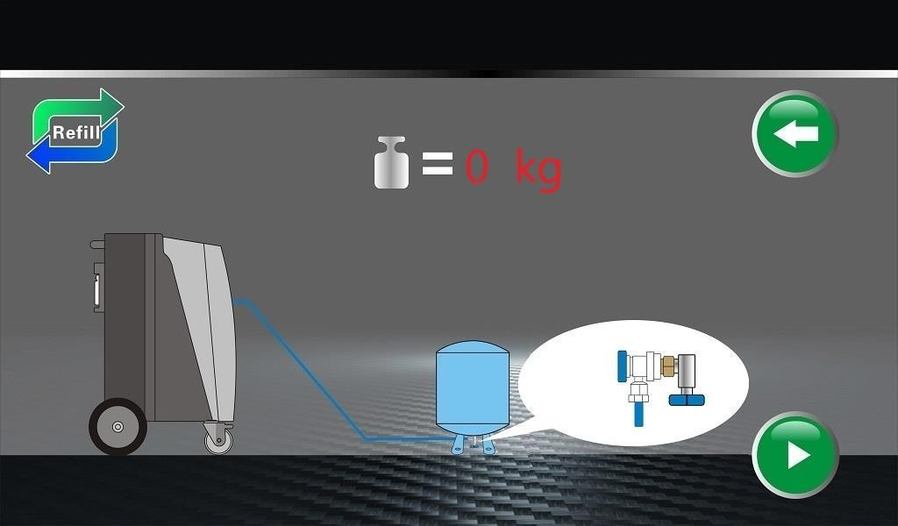
Коснитесь ОБЛАСТИ, ВЫДЕЛЕННОЙ КРАСНЫМ 3 раза непрерывно, на ЖК дисплее отобразится:

  - Нажмите на ОБЛАСТЬ, ВЫДЕЛЕННУЮ КРАСНЫМ, чтобы ввести количество газа, которое вы хотите заправить в рабочий резервуар. Затем нажмите  для подтверждения. Следуйте инструкциям на дисплее.

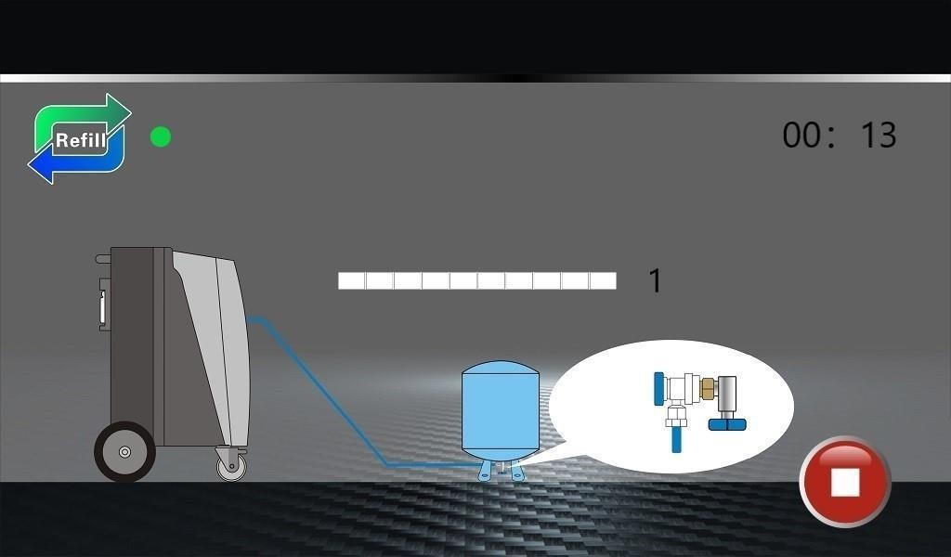
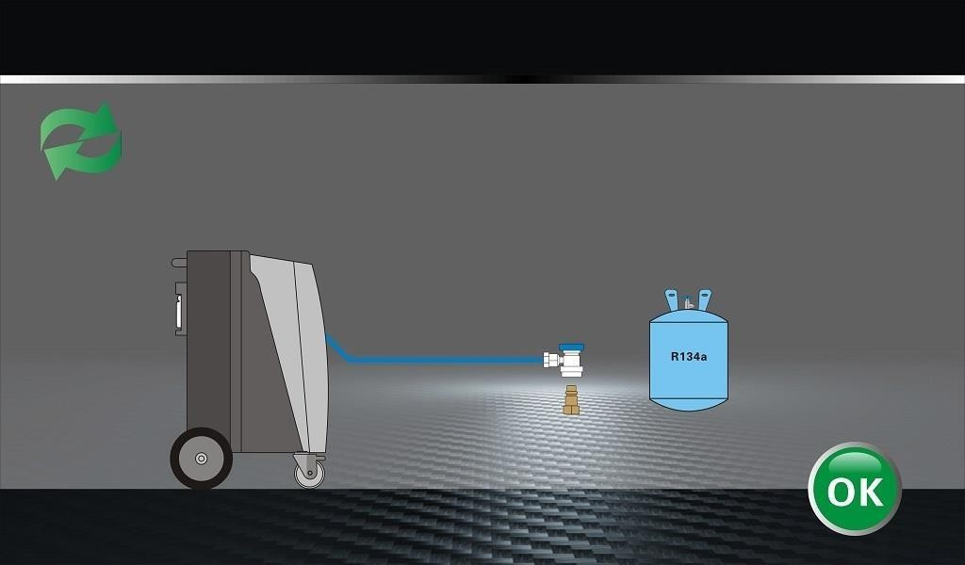
ПРИМЕЧАНИЕ: Заполнение остановится автоматически, когда количества хладагента будет достаточно для начала работы, на ЖК-дисплее отобразится следующее:

  - Закройте клапан баллона с хладагентом и отсоедините переходник низкого давления，

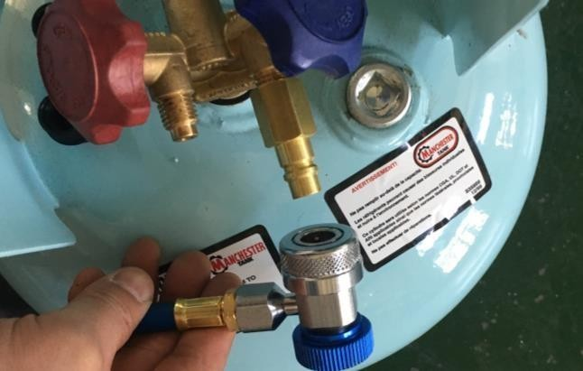

  - Нажмите  для подтверждения. Начните операцию по очистке шланга, чтобы собрать газ в шланге.

ПРИМЕЧАНИЕ: следует обязательно откачать хладагент. Если не утилизировать хладагент внутри шланга, это приведет к утечке хладагента. Разъединение соединения может вызвать обморожение.
ПРИМЕЧАНИЕ: вы не можете выбрать операцию откачки вместо этой, иначе это ускорит изнашивание фильтров-осушителей.

  - После того, как программа очистки шланга завершится, это отобразится на экране. Нажмите для возврата в режим ожидания.
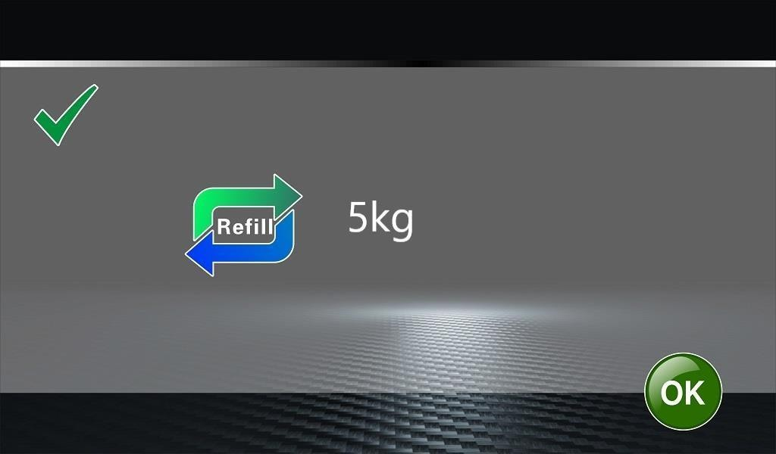

ПРИМЕЧАНИЕ: если количество газа, которое было введено в последнем шаге, не закончилось, но баллон с хладагентом пуст, на ЖК-дисплее появится сообщение.

  - Нажмите для подтверждения. Отсоедините адаптер НД от внешнего баллона с хладагентом. Затем программа вернется в режим ожидания.
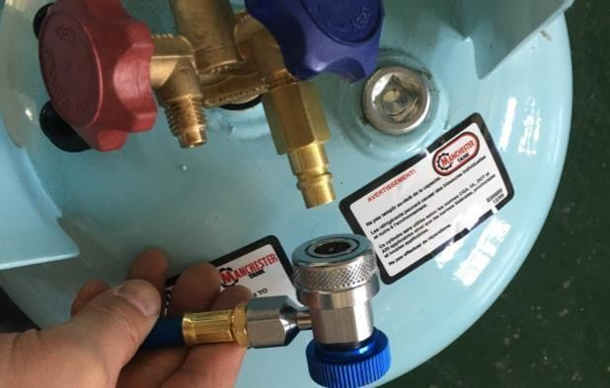

Эксплуатация

⚠ПРЕДУПРЕЖДЕНИЕ: При обслуживании автомобильного кондиционера двигатель и кондиционер должны быть выключены.

- При включении станции, ЖК-дисплей остается в режиме ожидания.
- Нажмите на ОБЛАСТЬ, ВЫДЕЛЕННУЮ КРАСНЫМ, чтобы ввести номерной знак автомобиля, максимум 8 символов. Принимается только стандартный код ASCII.
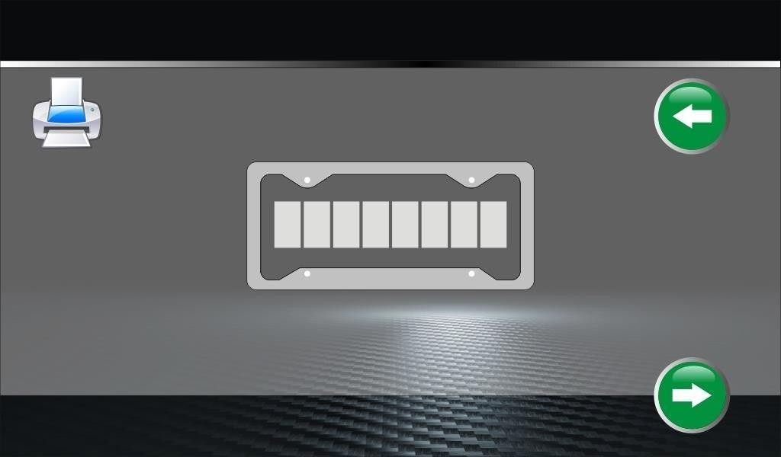

- Когда закончите ввод, нажмитедля возврата к сервисному меню.

Откачка
Операция откачки — это процесс, когда станция обслуживания всасывает хладагент из системы кондиционирования автомобиля, очищает его и хранит газ в рабочем баке. Оборудование могло автоматически определять, достаточно ли газа в обслуживаемом автомобиле для эксплуатации. Мин. давление должно быть 0,15 бар.

- Открутите крышки сервисных патрубков на автомобиле, наденьте адаптеры
НД/ВД станции обслуживания и откройте их.
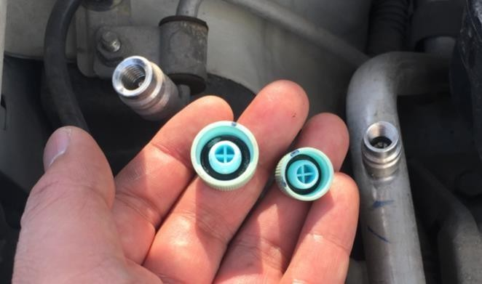

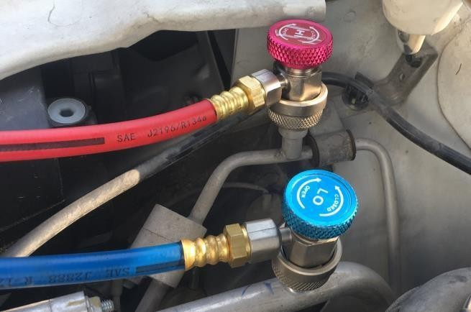

- Проверьте датчики ВД и НД. Если показания равны нулю или около нуля, это означает, что в системе кондиционирования нет хладагента, можно выбрать другие функции. Если внутри есть давление, нажмите :
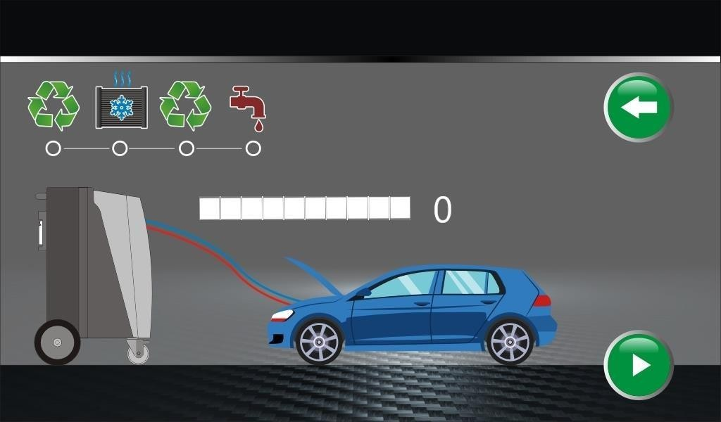

- Нажмите  для подтверждения. Устройство начнет процесс откачки и переработки. На экране отобразится следующая информация:

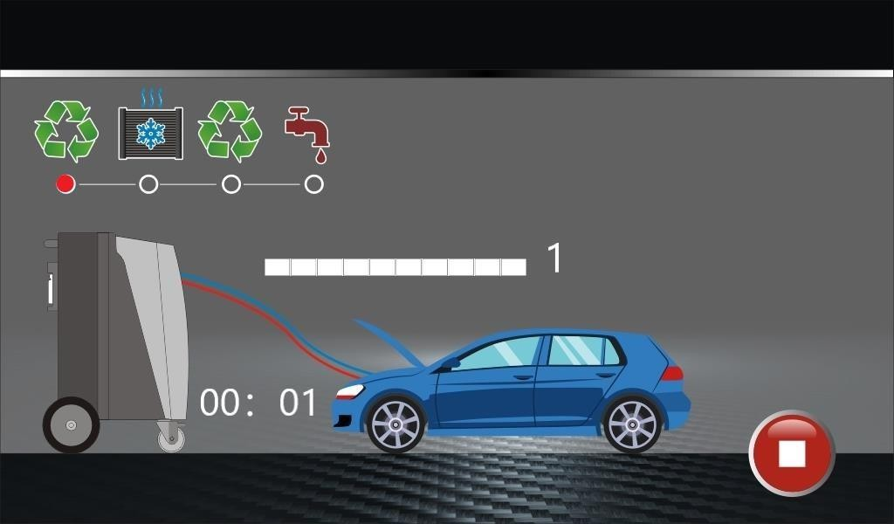
- После первой фазы откачки нужно потратить несколько минут, просто ожидая испарения большего количества хладагента в пар. Если давление внутри кондиционера повысилось, оборудование будет повторять процесс восстановления до тех пор, пока давление больше не будет расти.
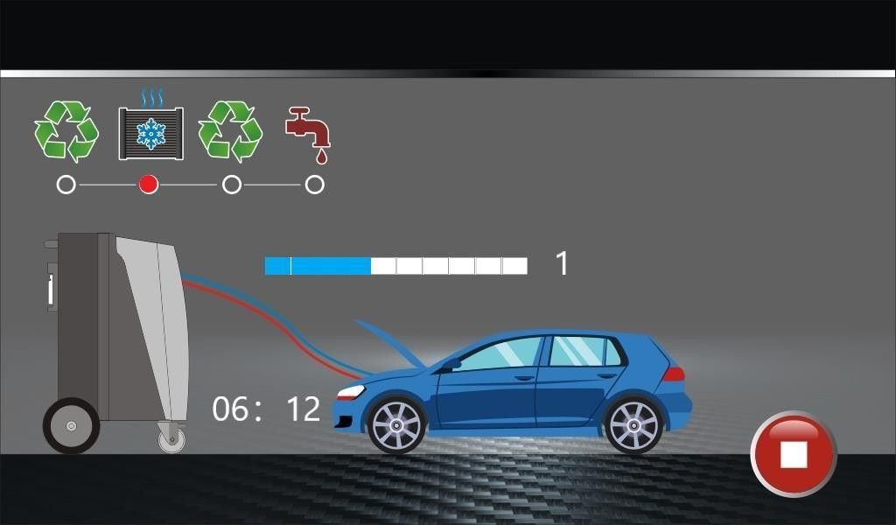

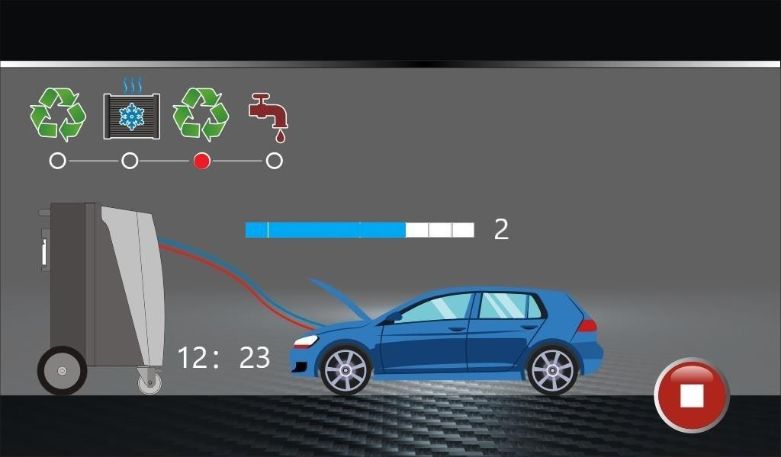
- Когда процесс откачки закончится, автоматически сольётся использованный хладагент.
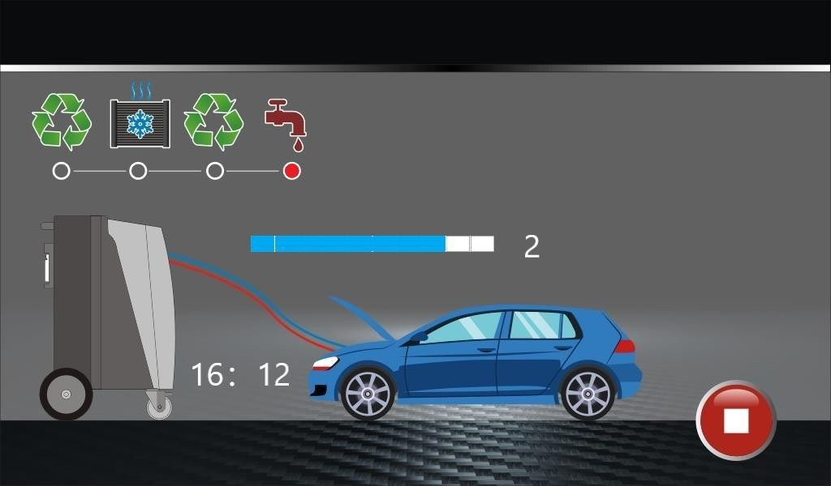

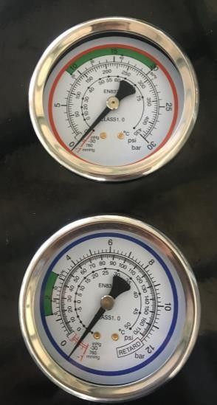
- Примерно через 30-50 секунд процесс слива масла будет завершен.
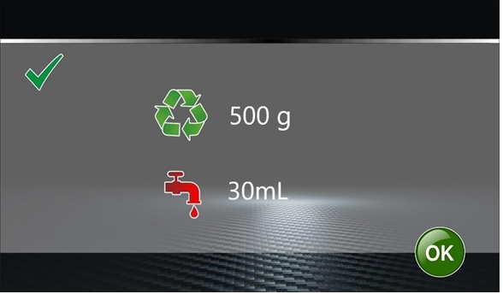

- Коснитесь кнопки чтобы остановить звуковой сигнал, и процесс откачки завершен.

Вакуумирование и испытание на вакуум
Операция вакуумирования — это процесс, когда станция обслуживания вакуумирует систему кондиционирования автомобиля. Небольшое количество газов
выходит наружу. При этом давление внутри кондиционера изменяется от

относительного нуля до абсолютного нуля.


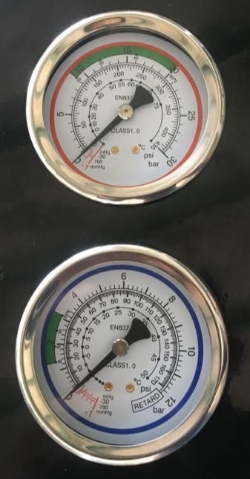
Существует функция проверки вакуума после операции, которая позволяет проверить наличие утечки в системе кондиционирования. Оборудование может автоматически определять, подходит или не подходит давление для эксплуатации. Максимальное начальное давление должно быть меньше -0,2 бар.

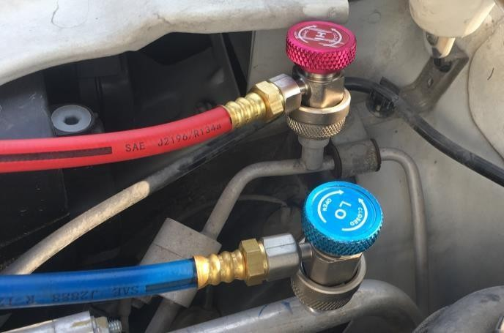

- Нажмите , устройство перейдёт в режим вакуумирования.
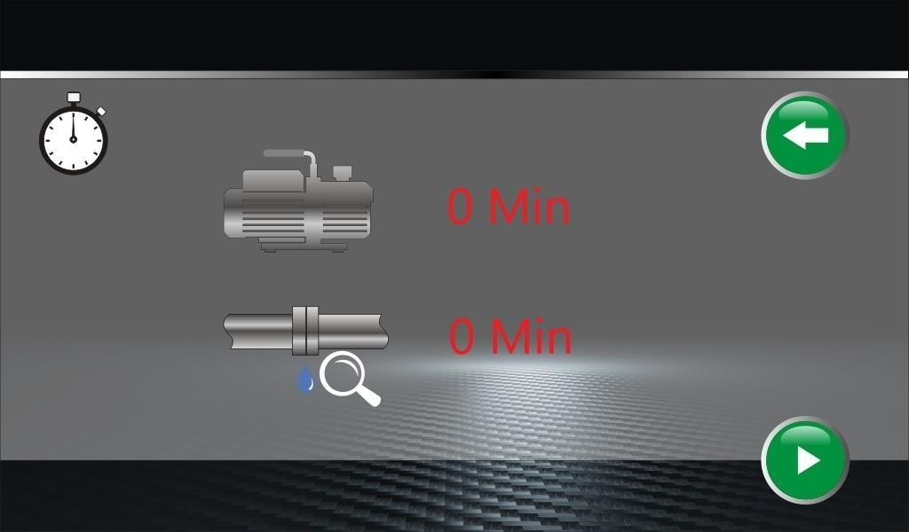
- ОБЛАСТЬ, ВЫДЕЛЕННАЯ КРАСНЫМ, служит для установки времени

вакуумирования и времени теста.
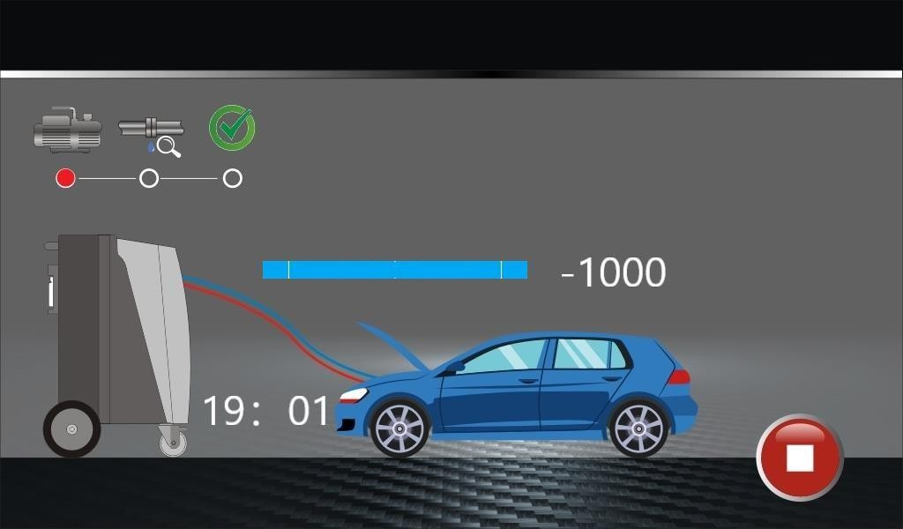
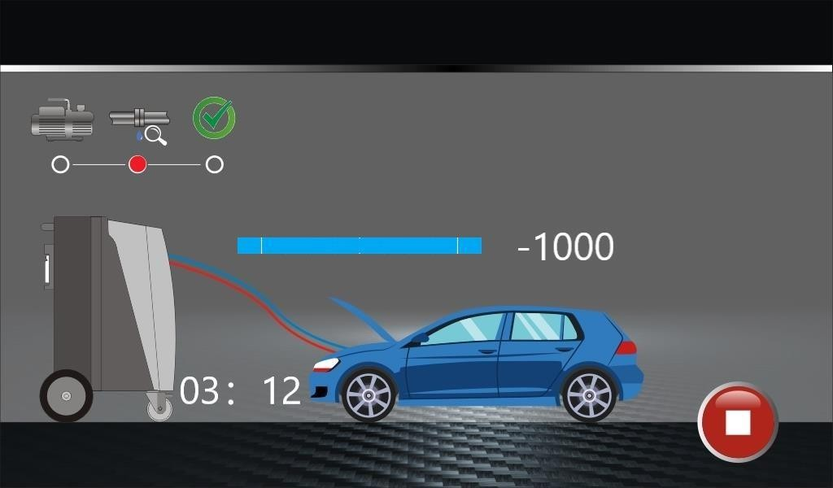
- Завершите ввод, нажмите для подтверждения. Оборудование автоматически перейдёт к вакуумированию и тесту. Устройство покажет информацию по истечении времени теста.

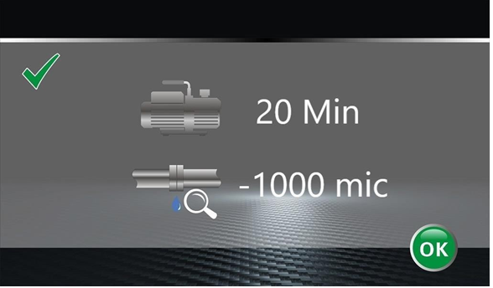
Если тестирование не завершено, вы увидите на экране следующее:
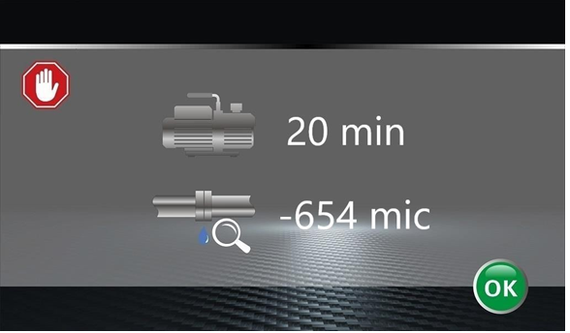
Независимо от результата, вы можете нажать для подтверждения и возврата в мен параметров.

В автоматическом режиме, если результат положительный, операция может быть продолжена, но в случае возникновения неполадок операция будет прервана и устройство вернется в режим ожидания.
ПРИМЕЧАНИЕ: если система кондиционирования воздуха не связана с атмосферой, рекомендуемое время вакуумирования составляет 5-10 минут. Если связана, - время

должно составлять 20-30 минут.
ПРИМЕЧАНИЕ: если для оборудования имеется нагревательный пояс, рекомендуемое количество минут составляют не менее 10. Нагревательный пояс работает только во время процесса вакуумирования.

Закачка масла
Данная операция подразумевает добавление нового масла в систему кондиционирования автомобиля через станцию обслуживания. Чтобы новое масло могло быть добавлено в систему кондиционирования, должна быть проведена процедура вакуумирования.

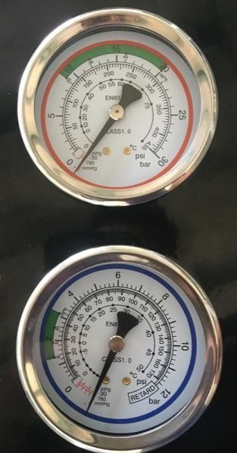
- Проверьте новую бутыль с маслом, убедитесь, что в ней содержится более 50
.
мл. Нажмите

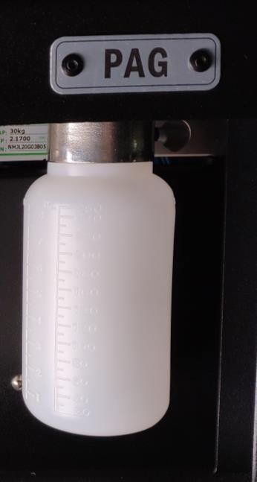
более 50 мл

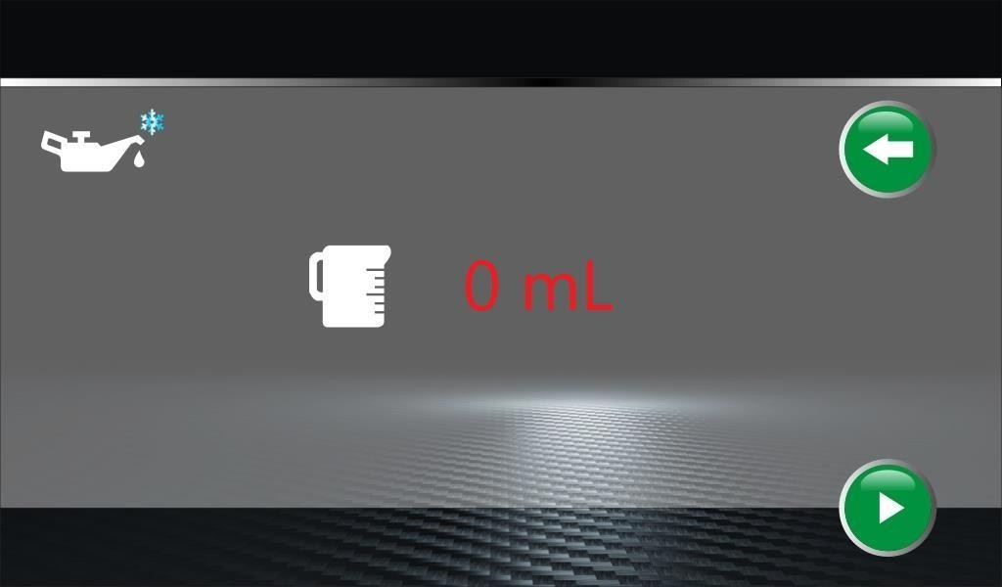
- ОБЛАСТЬ, ВЫДЕЛЕННАЯ КРАСНЫМ для ввода количества масла.

- Подтвердите количество, затем нажмите внизу. Новое масло будет всасываться в систему кондиционирования.
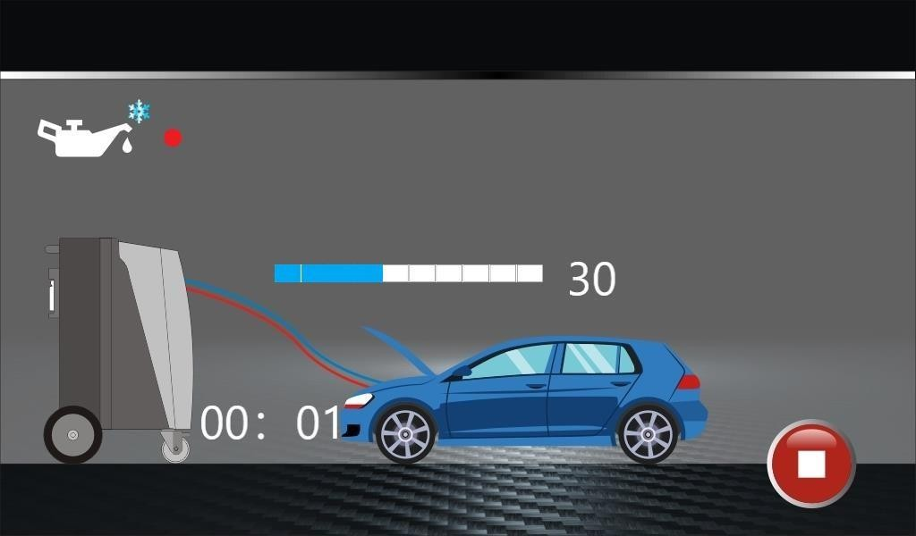

- Следите за уровнем бутылки PAG. Когда добавленного масла будет нужное количество - остановите операцию. Она завершится автоматически.

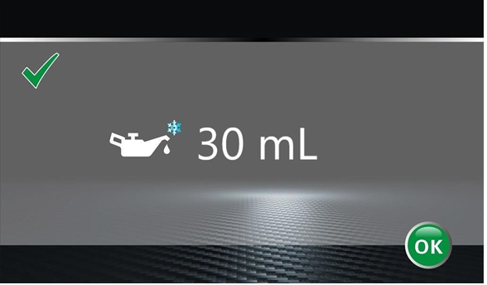
- коснитесь , чтобы подтвердить и вернуться в режим ожидания.

Закачка УФ-маркера
Эта операция заключается в добавлении УФ-красителя в систему кондиционирования воздуха автомобиля через станцию обслуживания кондиционеров. Она должна быть в вакуумном состоянии, чтобы УФ-маркер можно было добавить в систему кондиционирования.
- Проверьте новую бутыль с УФ-маркером. Убедитесь, что в ней содержится более 50 мл.
Нажмите  .

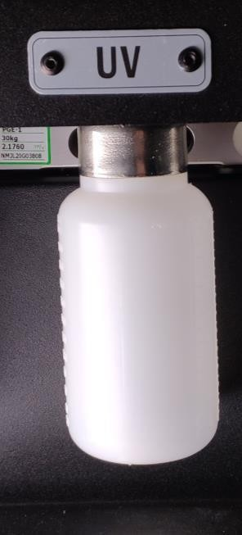
более 50 мл

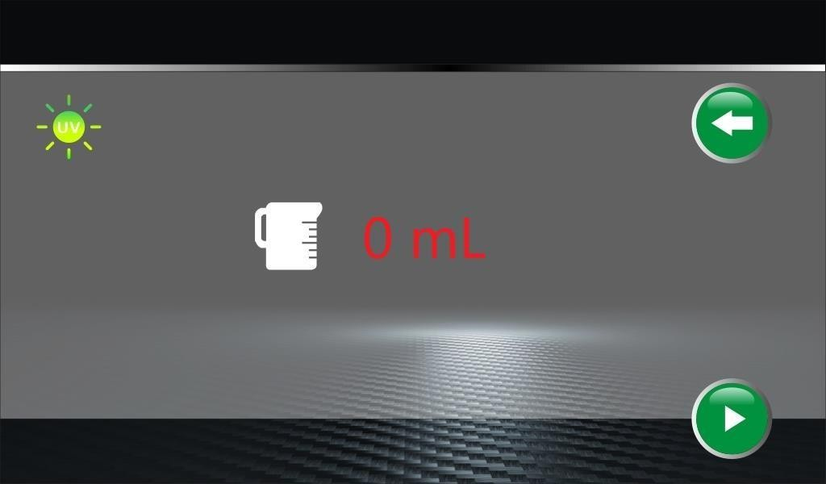
- ОБЛАСТЬ, ВЫДЕЛЕННАЯ КРАСНЫМ, служит для ввода количества масла,

- Подтвердите количество, затем нажмите внизу. Новая партия масла будет всасываться в систему кондиционирования.
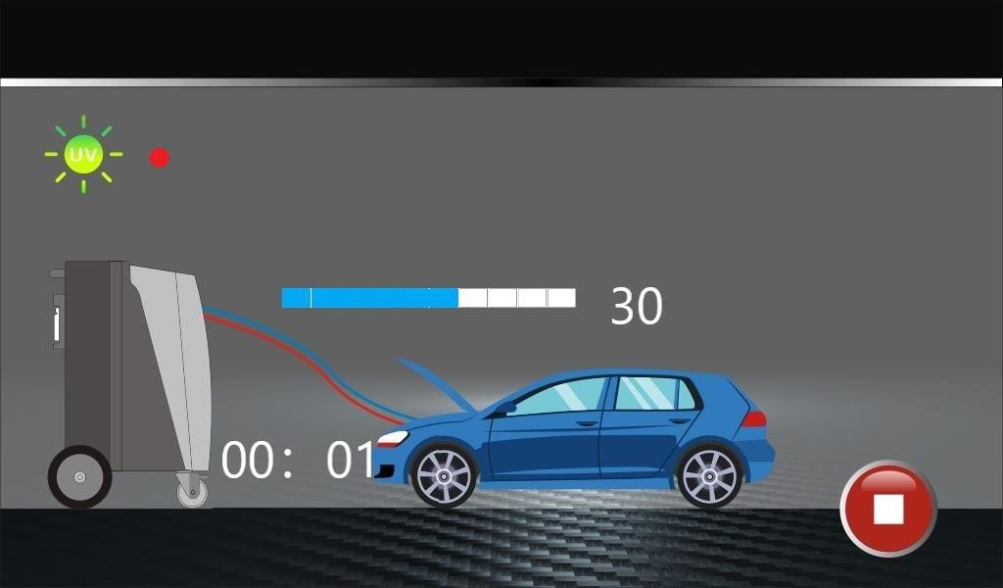
- Следите за уровнем емкости УФ-маркера. Когда добавленного масла будет достаточно – прекратите подачу. Она завершится автоматически.

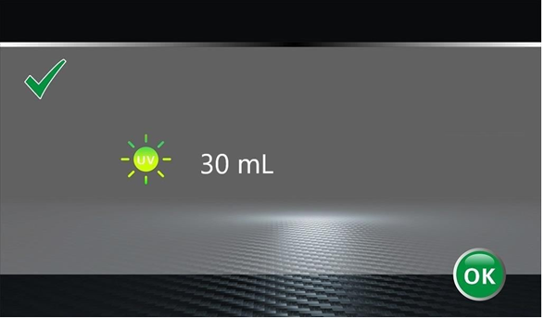
- Нажмите , чтобы подтвердить и вернуться в режим ожидания.

Заправка

Эта операция заключается в заправке хладагента в систему кондиционирования автомобиля через сервисную станцию. Перед тем, как добавить газ в систему кондиционирования, должна быть проведена процедура вакуумирования и измерено требуемый объём хладагента с помощью датчика нагрузки. Если давление в баллоне превышает 6 бар, заправка выполняется быстро.
- Нажмите , чтобы перейти к процессу заправки.
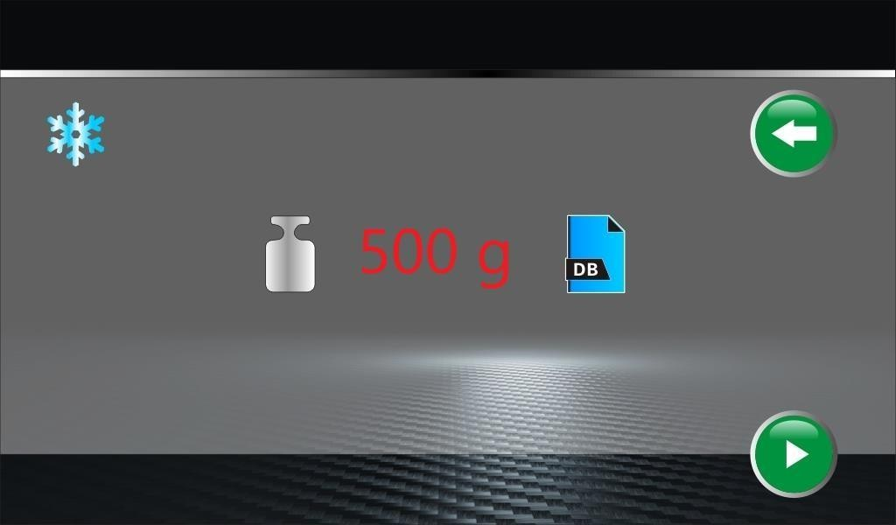
2
1
ОБЛАСТЬ №1 предназначена для установки количества заправляемого газа.
ОБЛАСТЬ №2 предназначена для выбора количества газа из базы данных.

ПРИМЕЧАНИЕ: для этой операции в рабочем баке должно быть не менее 3,5 кг газа. Если в баке недостаточное количества газа - отобразится соответствующая информация. Стравите немного газа, если это необходимо.

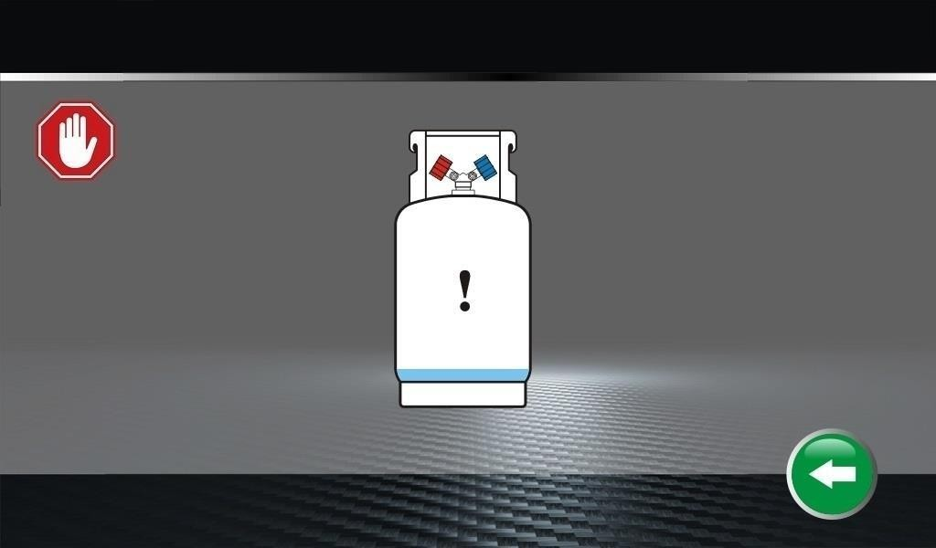
Если оборудование готово для заправки, вы можете задать число, чтобы отрегулировать количество хладагента, чтобы вы могли проверить количество нажмите  для использования базы данных.
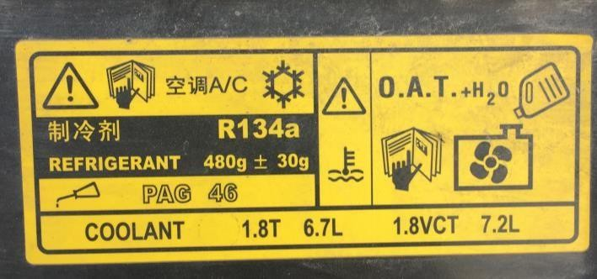

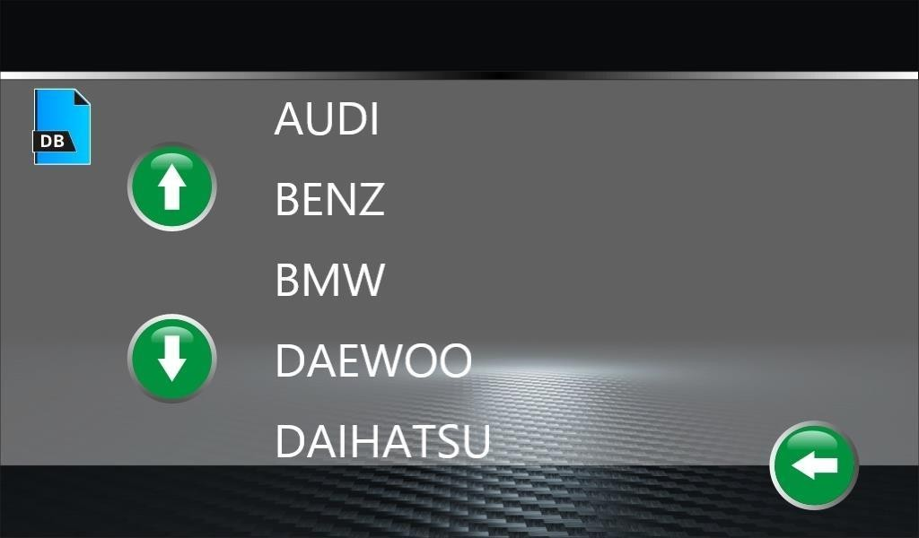
ОБЛАСТЬ, ВЫДЕЛЕННАЯ КРАСНЫМ предназначена для выбора марки автомобиля, модели и года выпуска, которые уже внесены в базу данных.
- Для начала работы нажмите . Начнется заправка кондиционера хладагентом.
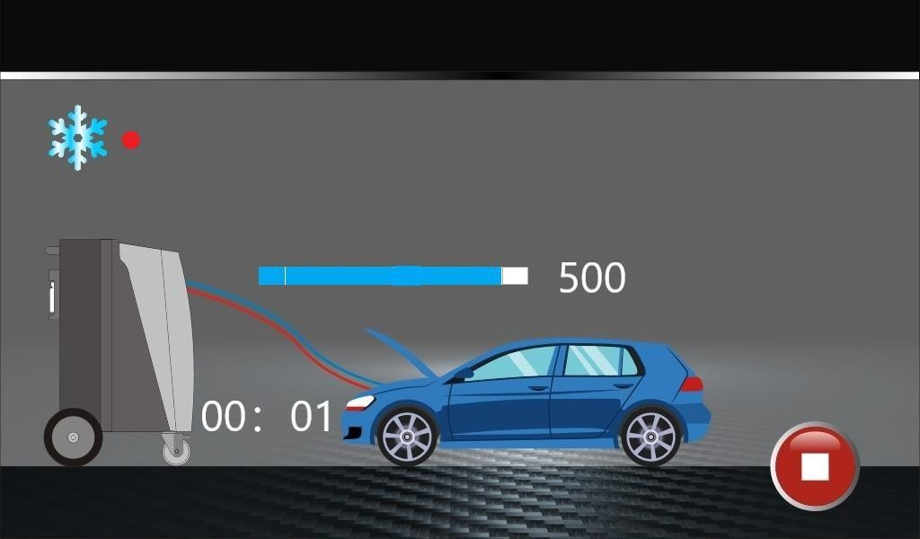
Процесс прекратится автоматически, когда установленное количество хладагента будет полностью залито в систему кондиционирования.

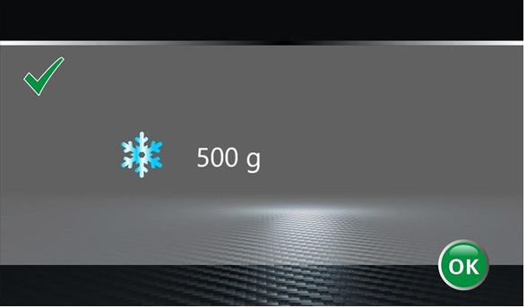
Нажмите для подтверждения.
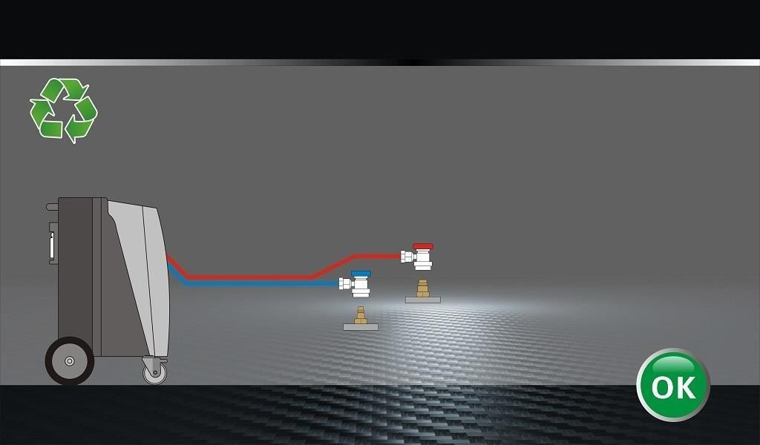
ПРИМЕЧАНИЕ: снимите быстроразъемные соединения с системы кондиционирования и прикрутите крышки клапанов к сервисному патрубку. Опорожните сервисные шланги. Устройство готово к дальнейшему использованию.

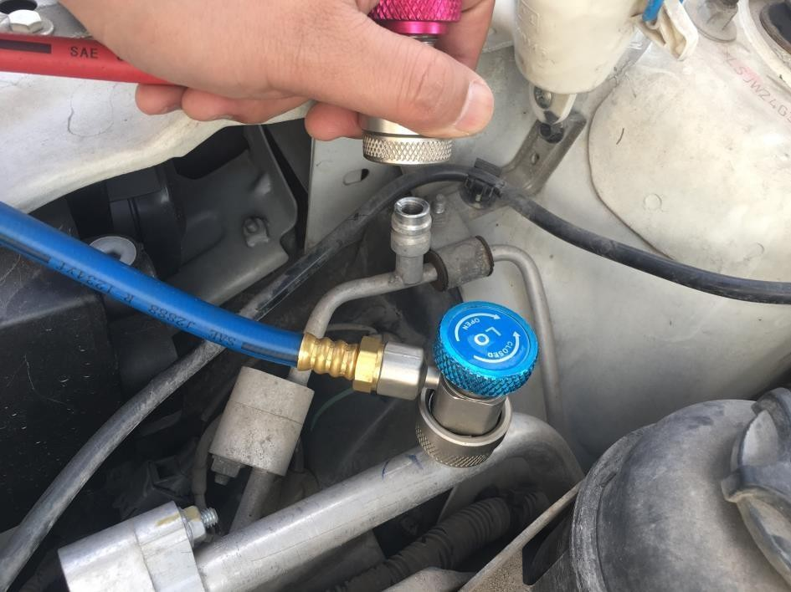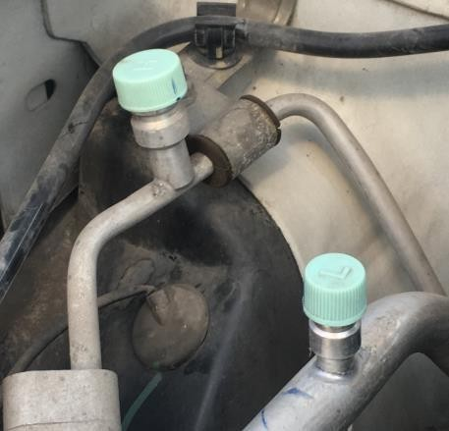

- Когда все будет готово, нажмите, чтобы продолжить.
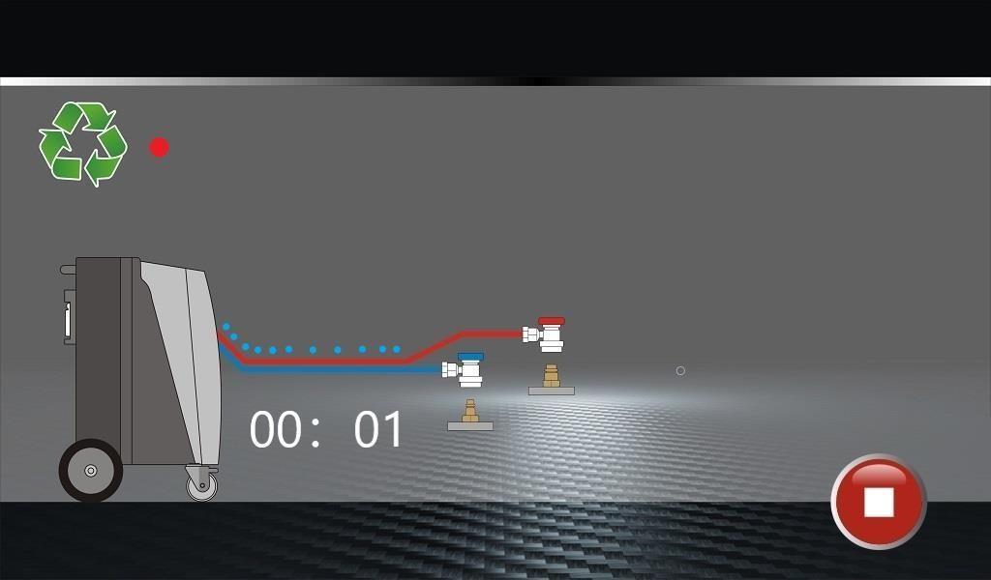
Операция очистки шланга завершится автоматически и устройство вернется в рабочее меню.
ПРИМЕЧАНИЕ: если заправка не завершена, на экране будет отображаться следующая информация:

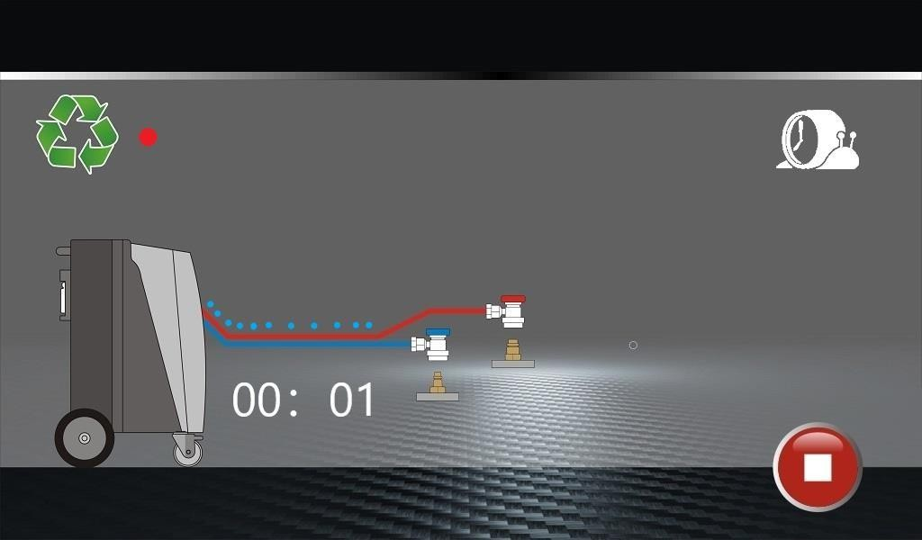
Данное изображение отображает недостаточны уровень давления в баке. Запустите автомобильный двигатель и кондиционер.
⚠ВНИМАНИЕ ЗАКРОЙТЕ И ОТСОЕДИНИТЕ АДАПТЕР ВД ОТ КОНДИЦИНЕРА.
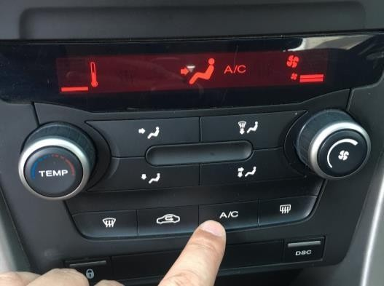
НД начнет всасывать газ в систему кондиционирования, операция автоматически прервется, если будет достигнуто заданное количество газа.

Автоматический режим
Автоматический режим включает в себя откачку, слив масла, вакуумирование и испытание на вакуум, впрыск масла и перезаправку. Все этапы выполняются одним нажатием. Перед эксплуатацией необходимо убедиться, что в емкости достаточно нового масла и УФ-маркера, иначе есть риск, что в систему кондиционирования автомобиля будет попадать воздух.


- В меню нажмите , чтобы перейти в автоматический режим.
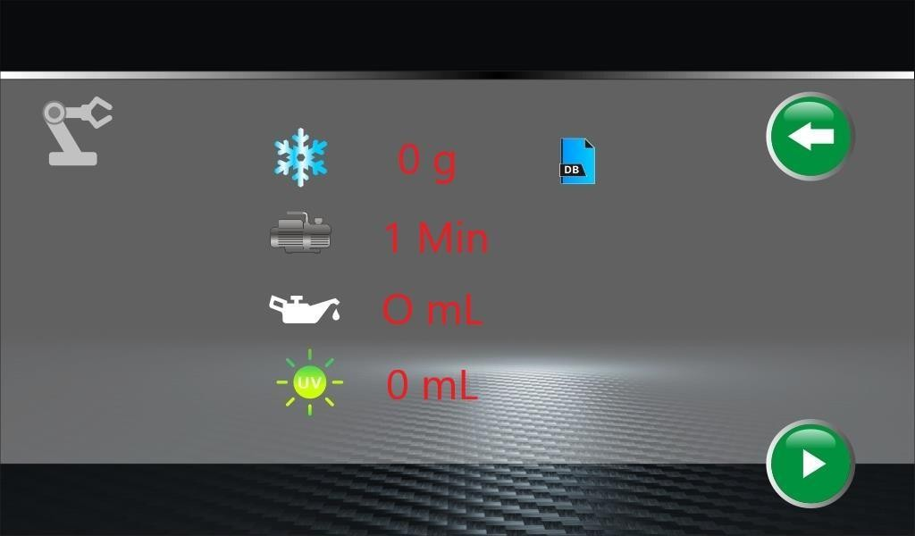

- Нажмите на ОБЛАСТЬ, ВЫДЕЛЕННУЮ КРАСНЫМ для настройки характеристик.

- Затем нажмите для начала работы. Устройство автоматически запустит фазы откачки, слива масла, вакуумирования и испытания на вакуум, впрыска масла, заправки.


Данное изображение на дисплее показывает, что устройство самостоятельно проводит диагностику. Если система доступна для начала работы автоматического режима, режим запустится автоматически.
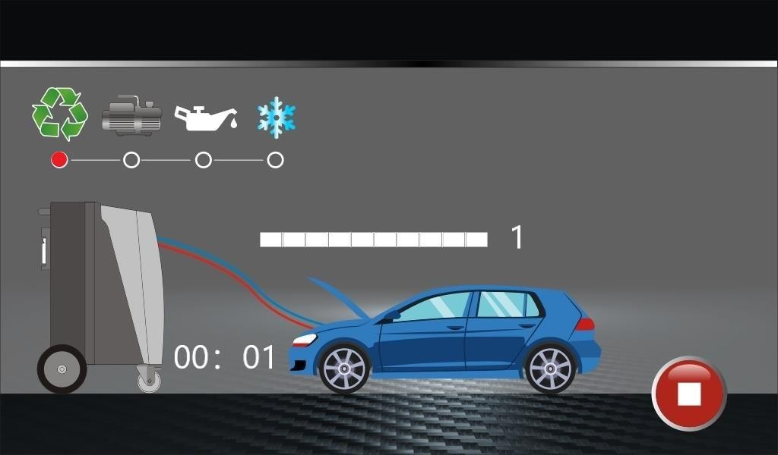

ПРИМЕЧАНИЕ: в случае удачного вакуумного теста система продолжит работу, но в случае сбоя система остановит работу и вернется в режим ожидания.

После завершения всех этапов будут предоставлены данные для подтверждения продолжения работы. Вам необходимо отсоединить быстроразъемные соединения с

системы кондиционирования и прикрутить крышки клапанов к сервисному патрубку.
Опорожните сервисные шланги с помощью операции очистки шлангов. Устройство готово к дальнейшему использованию. Вы можете нажать
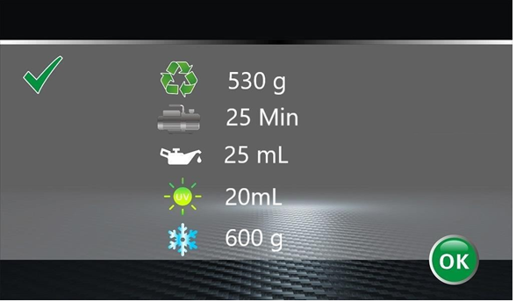
 для подтверждения очистки шланга.
ПРИМЕЧАНИЕ: снимите быстроразъемные соединения с системы кондиционирования и прикрутите крышки клапанов к сервисному патрубку. Опорожните сервисные шланги. Устройство готово к дальнейшему использованию.

- Нажмите для продолжения.
Операция очистки шланга завершится автоматически и устройство вернется в меню.

Проверка весов
Данная операция предназначена для проверки выходного сигнала датчика веса.

Если он работает неправильно, необходима дополнительная калибровка. Например, используйте калибровочный грузик массой 200 г.
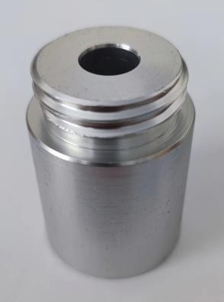
Убедитесь, что бак правильно закреплен на весах, и ничего препятствует корректно работе.

В режиме ожидания нажмите на ОБЛАСТЬ, ВЫДЕЛЕННУЮ КРАСНЫМ 3 раза подряд, на ЖК-дисплее отобразится следующее:

Для проверки датчика веса нажмите на датчик.

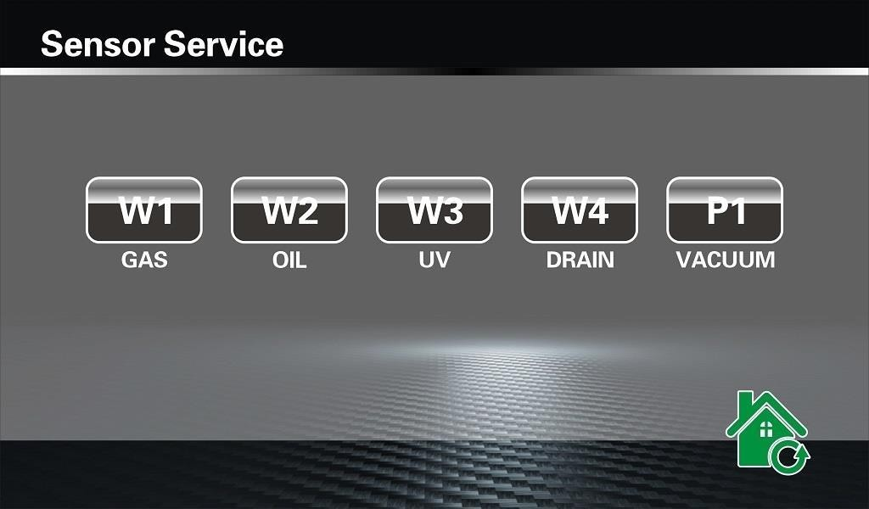
Например, выберите датчик бака. Нажмите W1 для ввода.
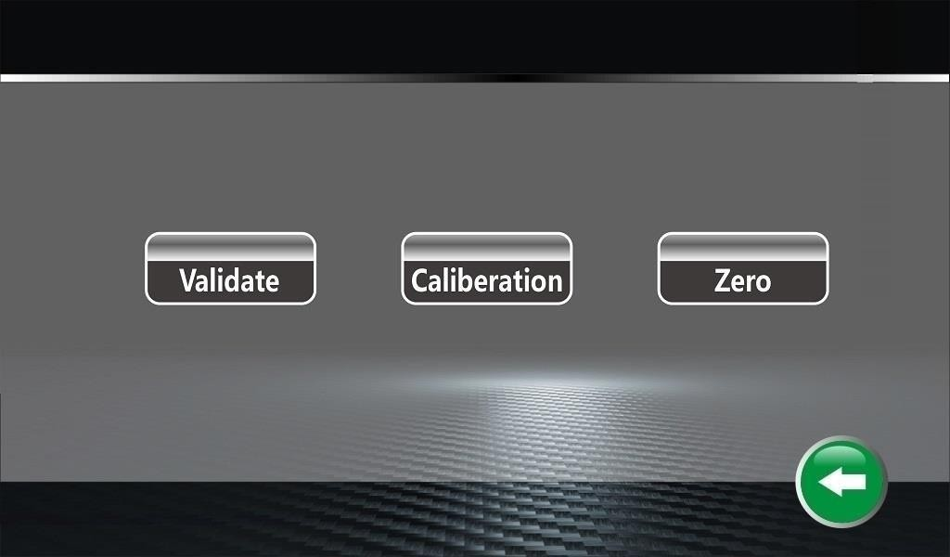
Нажмите «VALIDATE» для проверки.

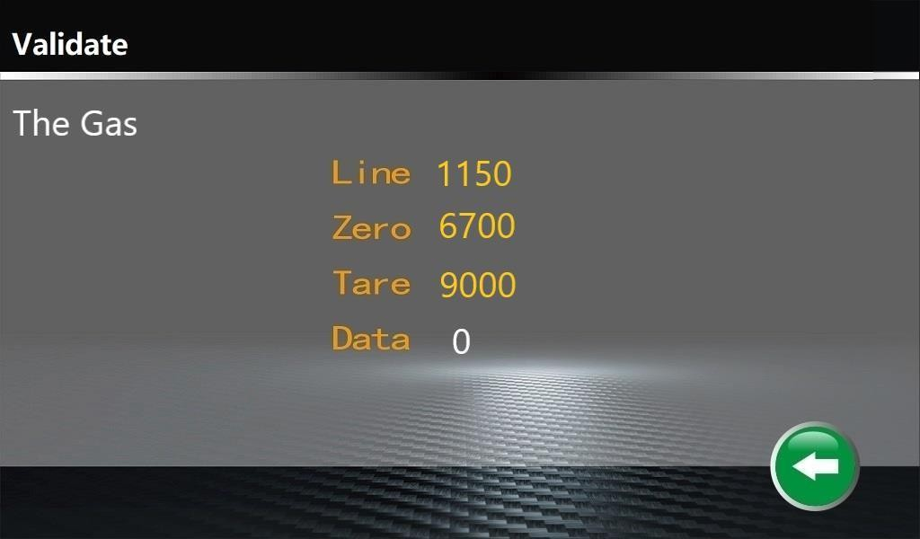
По умолчанию значение будет составлять 0±5. Поместите калибровочный грузик на бак.
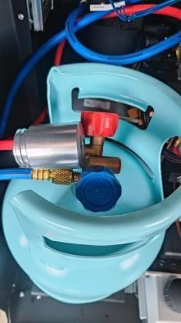
Он покажет 200±5. Это значит, что датчик исправен. Если общая погрешность выходит за пределы 5 граммов, необходима дополнительная калибровка.

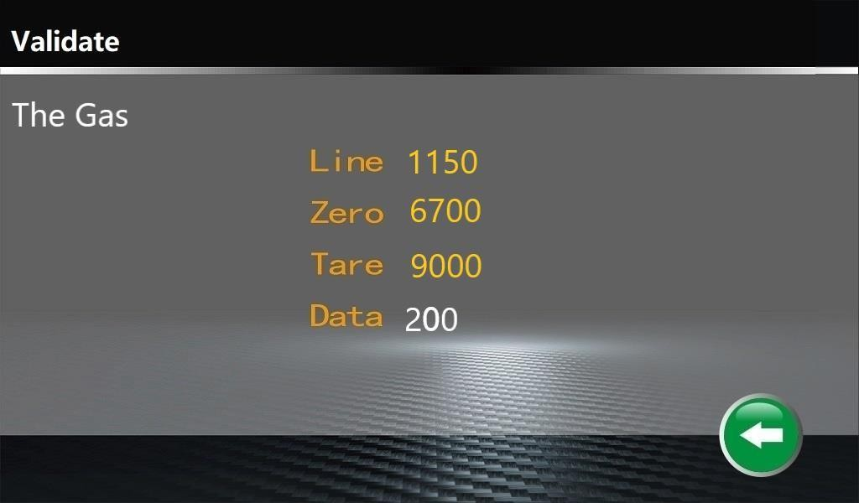
- Нажмите для сброса операции.

Если вам нужно проверить тензодатчик масла, просто выберите другую кнопку.
Например, выберем датчик масла PAG. Нажмите W2 для ввода.

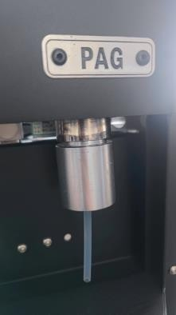
Нажмите «VALIDATE» для проверки.
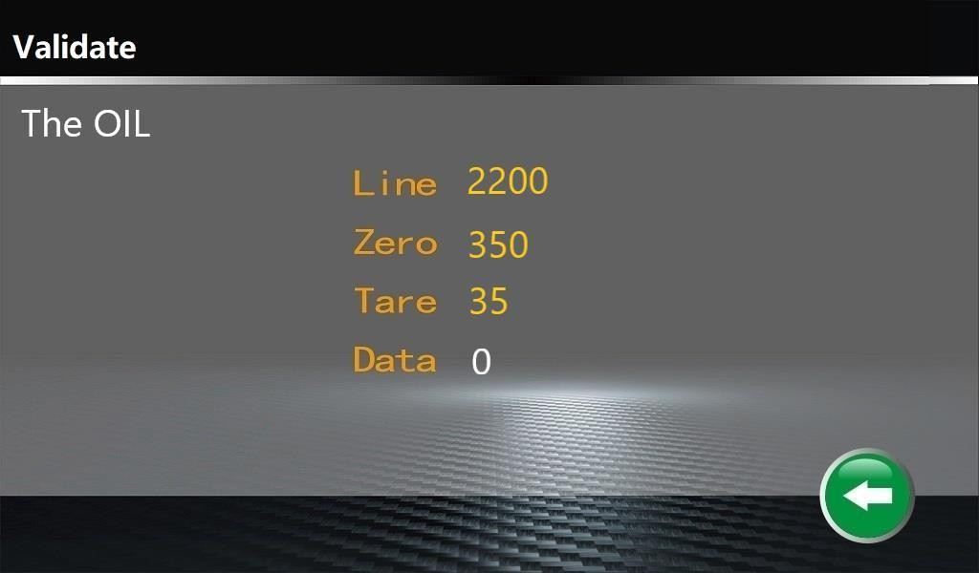
По умолчанию значение будет составлять 0±5. Затем прикрутите калибровочный грузик на крышку бутылки.

Он покажет 200±5. Это значит, что датчик исправен. Если общая погрешность выходит за пределы 5 граммов, необходима дополнительная калибровка.
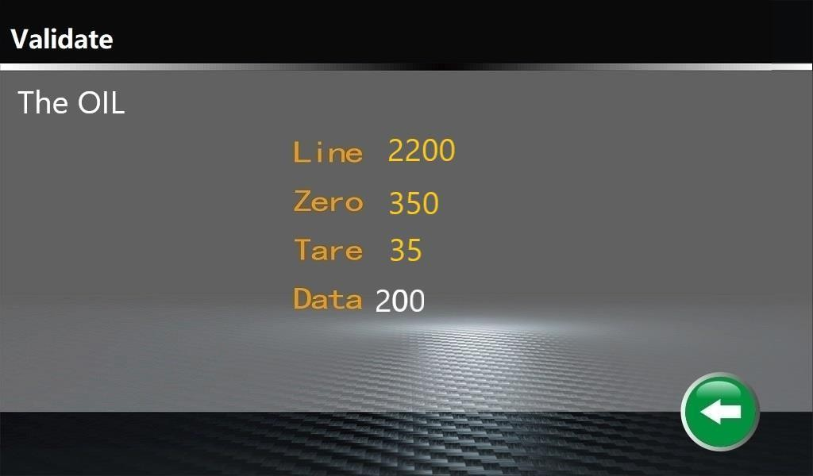
- Нажмите для сброса операции.

Нулевое положение весов и датчика давления

Нулевое положение весов

Необходимо регулярно проверять нулевую точку шкал, менять фильтр и при необходимости сбрасывать, чтобы убедиться в правильном количестве хладагента.
Сброс необходим, если:
ПРИМЕЧАНИЕ: если количество отклоняется более чем на 10 г от целевого значения; ПРИМЕЧАНИЕ: если станция обслуживания подвергалась встряскам, например, во время транспортировки по ухабистым дорогам;
ПРИМЕЧАНИЕ: каждые 4-6 недель при замене фильтра.

- В сенсорном режиме «ZERO»,
На экране появится следующее изображение:
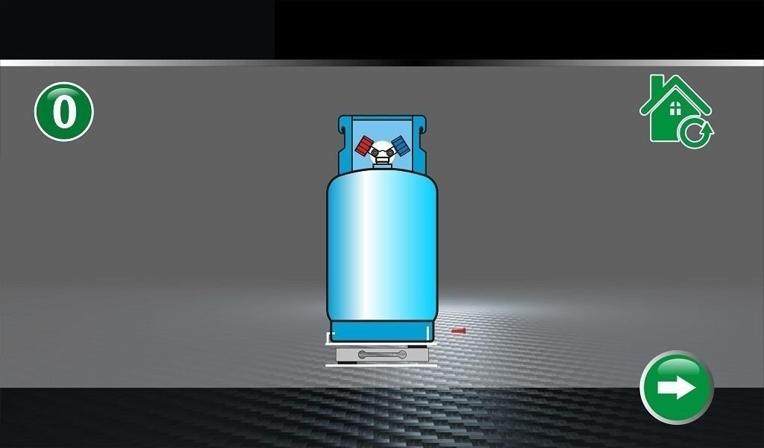

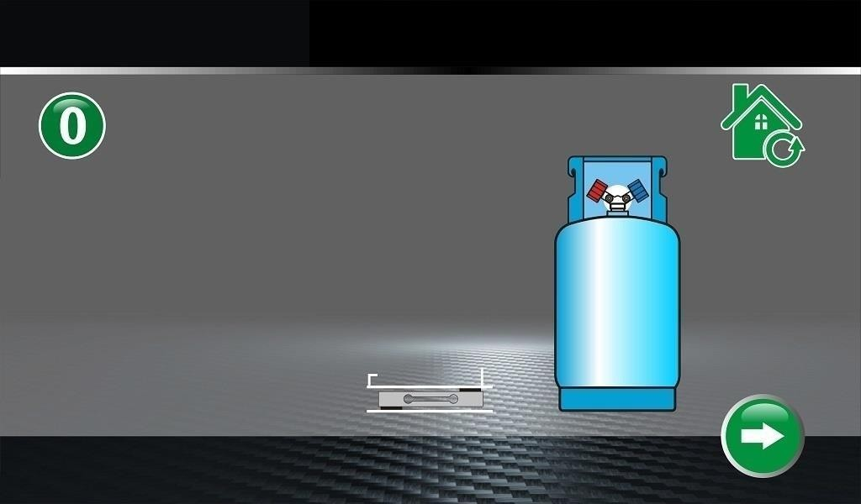
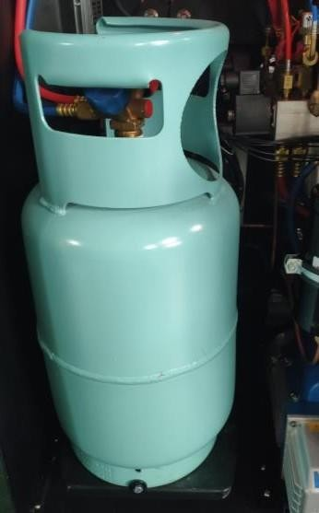
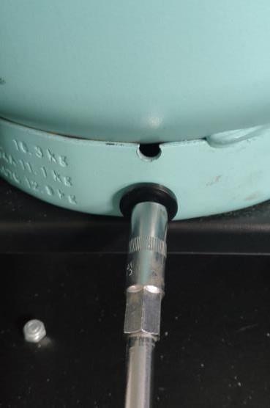
- Устройство предложит вам снять крепежный винт и поднять резервуар с пластины весов.

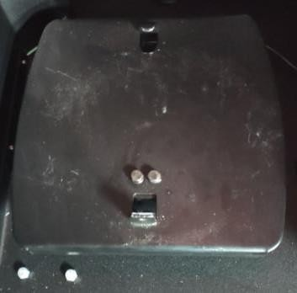

- Убедитесь, что на весах НИЧЕГО нет, нажмите .
⚠ВНИМАНИЕ Если что-то находится на весах, это приведет к неправильному считыванию количества газа внутри баллона.
После завершения на ЖК-дисплее отобразится команда «вернуть винты и бак», затем ЖК-дисплей автоматически перейдет в режим датчика.

Для того, чтобы вернуться в режим ожидания нажмите .

- Поместите бак обратно на пластину весов и закрепите его винтом. Убедитесь, что бак установлен вертикально, и не касается стенок.
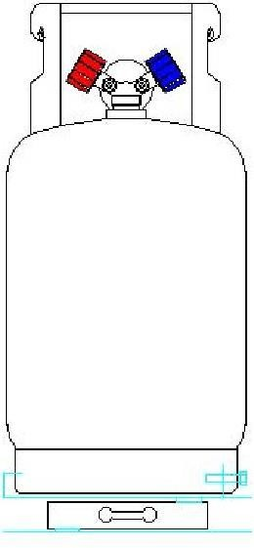

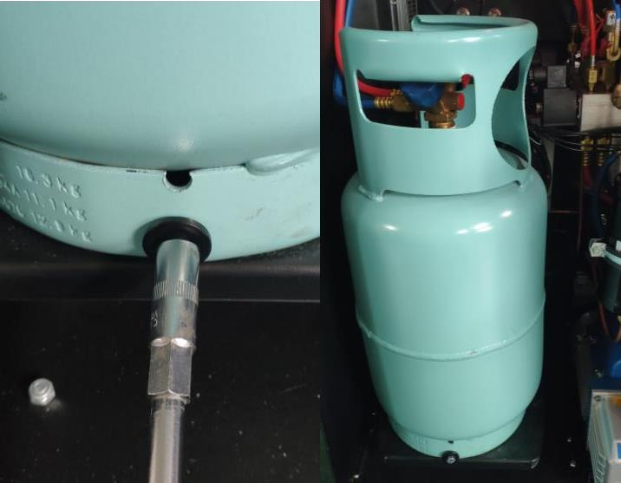

Нулевое положение датчика давления
Для корректного измерения давления необходимо регулярно проверять нулевую точку датчика давления и при необходимости сбрасывать ее.
Сброс необходим:
ПРИМЕЧАНИЕ: если значение отклоняется более чем на 20 мбар от целевого значения; ПРИМЕЧАНИЕ: если станция обслуживания подвергалась встряскам, например, во время транспортировки по ухабистым дорогам;
ПРИМЕЧАНИЕ: каждые 4-6 недель.

- В сенсорном режиме нажмите на кнопку P1.
- На дисплее отобразится следующее:
- Намите «ZERO», отобразится следующее:

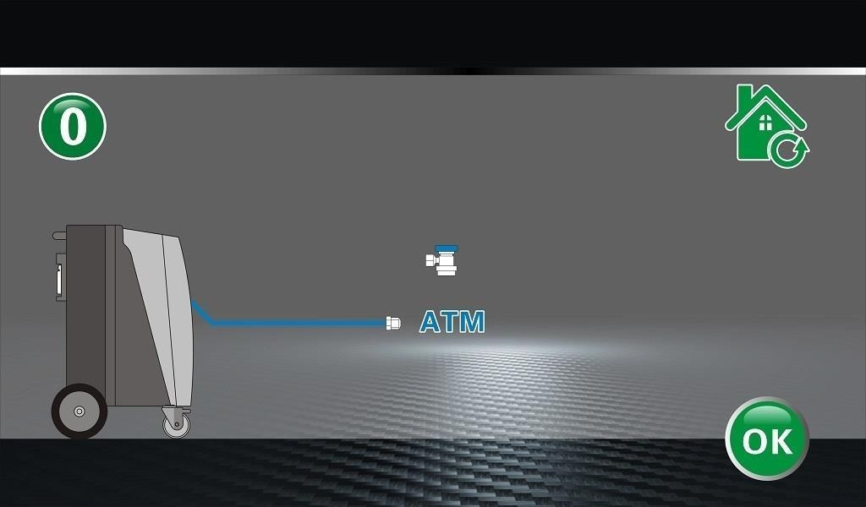
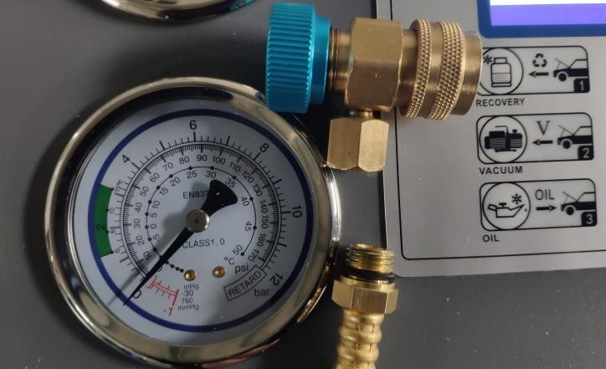
- Устройство предложит снять нижний переходник и убедиться, что шланг выведен в атмосферу. После проведения данной процедуры нажмите .

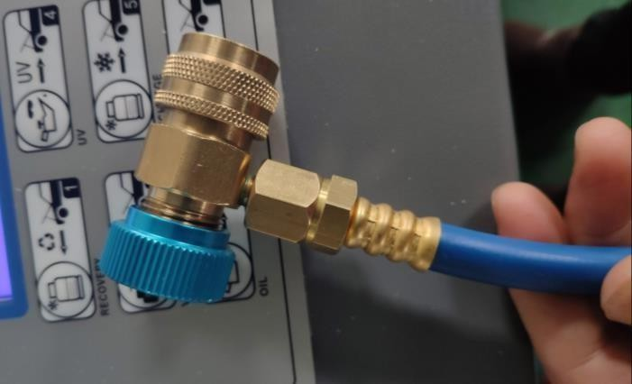
После завершения ЖК-дисплей автоматически перейдет в сенсорный режим. Верните нижний переходник на шланг.

Информация о SD-носителе

ПРИМЕЧАНИЕ: База данных, предоставленная Техносоюз, не охватывает все модели автомобилей. Пользователь данного оборудования может сам создать базу данных. Для того необходимо отредактировать уже имеющуюся базу данных самостоятельно. При создании базы данных рекомендуется использовать SD-карту объемом не более 4 Гб.

Информация о компании пользователя

На SD-карте есть файл «userinfo.txt», вы можете открыть его на своем ПК и отредактировать, изменить имя, адрес и добавить свою информацию. Эта информация будет распечатана на сервисных чеках.
Примечание: только 32 символа в одной строке и все строки должны быть строго выровнены.

На SD-карте есть файл «ticket.txt», вы можете открыть его на своем ПК и отредактировать, изменить английский язык по умолчанию на местный язык.
Примечание: только 32 символа в одной строке и все строки должны быть строго выровнены. Принимается только стандартный код ASCII.

База данных
На SD-карте есть папка database («база данных»), вы можете открыть ее на своем ПК и обновить базу данных. Для получения дополнительной информации обратитесь в сервисную службу.

Для редактирования данных необходимо использовать компьютер. Откройте карту данных, и вы увидите множество текстовых файлов с логотипами автомобилей. Создайте новый собственный файл, откройте и отредактируйте его в следующем формате.

Пробелы, пунктуация и выравнивание текста должны быть точно такими же, как в приведенном выше формате. Если последним полем является пробел, вам необходимо также ввести пробел.

Задачи обслуживания

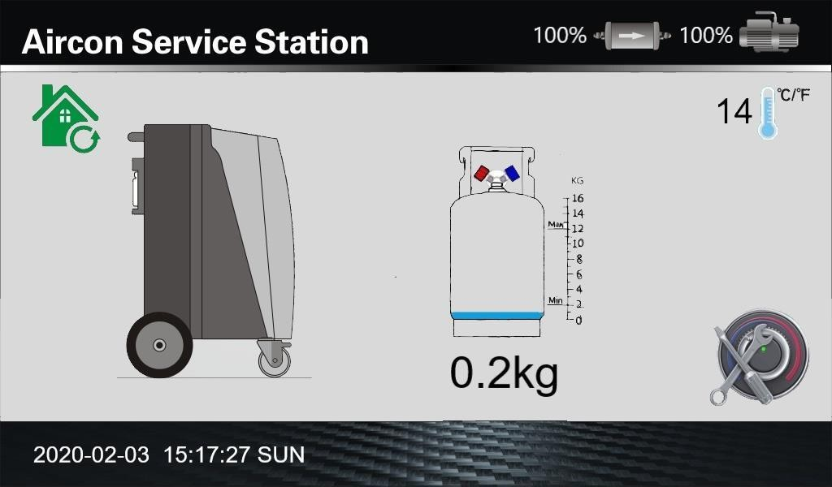
3
2
1

Нажмите на ОБЛАСТЬ №1 для сброса фильтра-осушителя, ОБЛАСТЬ №2 - для сброса масла в насосе, ОБЛАСТЬ №3 - для сброса времени и даты.

Прочее обслуживание

Для этой операции необходим пароль, если вы хотите использовать его, вы можете позвонить на горячую линию и запросить пароль.

Утилизация

  - Отработанное масло входит в категорию опасных отходов. Не смешивайте отработанное масло с другими жидкостями. Храните отработанное масло в подходящих контейнерах до утилизации.
  - Утилизация использованных жидкостей должна осуществляться в соответствии с законодательством местных органов власти.

  - Утилизация использованного фильтра должна осуществляться в соответствии с законодательством местных органов власти.

  - Картонный упаковочный материал следует утилизировать вместе с другой макулатурой.

  - Пластиковый упаковочный материал следует добавлять к другим перерабатываемым отходам.

  - Утилизация упаковочного материала должна осуществляться в соответствии с законодательством местных органов власти.

Поиск и устранение неисправностей

Проблема | Причина | Устранение
Дисплей показывает:  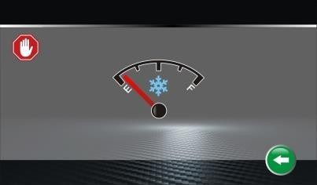 | Данный статус  является нормальным для процесса откачки. | Нажмите , ч т о б ы п р о д о л ж и т ь  д р у г и е о п е р а ц и и . У б е д и т е с ь , ч т о в с и с т е м е  к о н д и и о н и р о в а н и я  н е т х л а д а г е н т а
Дисплей показывает:  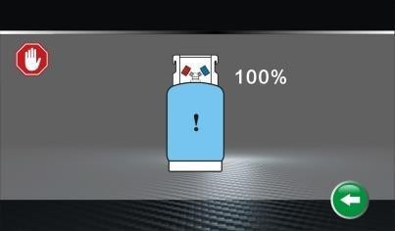 | Внутренний бак заполнен хладагентом. | Полностью опустошите внутренний бак с  хладагентом.
Дисплей показывает:  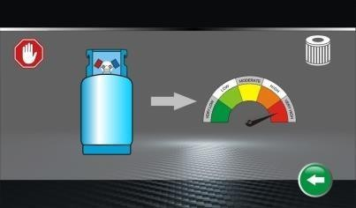 | Данный статус  является нормальным для процесса откачки. | Остановите работу и подождите, пока бак не остынет. Стравите немного газа, если это необходимо.
Дисплей показывает:  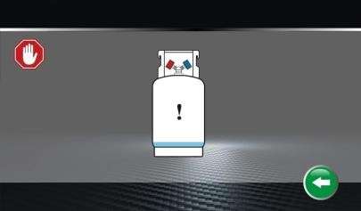 | Сообщение  появляется во время заправки. Количество хладагента составляет менее 3 кг | Залейте хладагент во внутренний бак.
Дисплей показывает:  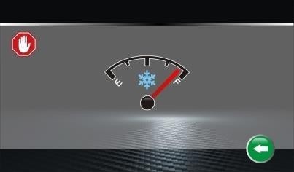 | Сообщение  появляется во время вакуумирования. Это означает, что в  системе  кондиционирования есть хладагент. | Следует сначала откачать хладагент.

Дисплей показывает:  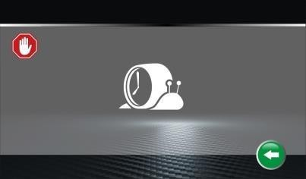 | Сообщение  появляется во время процесса восстановления. Это означает, что установка восстанавливается  медленно. | Продувка/проверка на герметичность/поврежд ен компрессор
Дисплей показывает  „ВНИМАНИЕ! КОД: W20C ВРЕМЯ СЛИВАНИЯ  ВЫШЛО.” | Сообщение появляется во время слива масла. Это означает, что оно не сливается. | Сливной соленоид заблокирован
Дисплей показывает  „ВНИМАНИЕ! КОД: W20C ВРЕМЯ ОЧИСТКИ  ИСТЕКЛО.” | Сообщение  появляется во время чистки. Это означает, что машина не  производит продув. | Соленоид продувки заблокирован или газа недостаточно
Дисплей показывает:  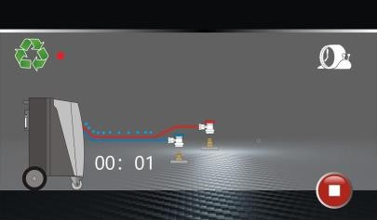 | Сообщение  появляется во время заправки хладагента. Это означает, что заправка происходит медленно. | Соленоид перезарядки или трубопровод заблокирован, или газа  недостаточно, или шкала газа неправильная.
Дисплей показывает  „ВНИМАНИЕ! КОД: E06 ВРЕМЯ ВЛИВАНИЯ МАСЛА С УФ-КРАСИТЕЛЕМ  ИСТЕКЛО. | Сообщение  появляется во время вливания масла. Это означает, что процесс впрыскивания  происходит медленно. | Соленоид масла или трубопровод  заблокирован, или масла недостаточно, или шкала неправильная, или  вакуум был потерян
Дисплей показывает  „ВНИМАНИЕ! КОД: W10 НЕДОСТАТОЧНО ВАКУУМА.” | Сообщение появляется во время заправки  хладагента. Это означает, что вакуум в автомобиле очень  низкий. | Снова проведите процесс вакуумирования и поддерживайте уровень  вакуума.

Технические характеристики

Размеры (ширина x высота x глубина) | 550 мм x 1100 мм x 750 мм
Вес | 120 кг
Электропитание | 220 В- 50 Гц
Хладагент | R134a OR R1234yf
Вакуумный насос | 70л / мин 2Stage
Компрессор | 1/2 HP
Объем бака | 14.6 кг
Фильтр-осушитель, пропускная способность | 80 кг
Манометры HP/LP | 80 мм
Манометры бака | 40 мм
Погрешность измерений | 3 г
Технический шланг | 3 м

Перечень запчастей

№ | Детали | Характеристика
1 | Вакуумный насос | VE125
2 | Масло вакуумного насоса | 330 мл
3 | Фильтр-осушитель | 302
4 | Тенический шланг для стороны высокого давления (красный) | 3 м
5 | Технический шланг для стороны низкого давления (синий) | 3 м
6 | Емкость для масла | 400 мл
7 | Герметичный компрессор | COM012
8 | Манометр высокого давления | 80 мм
9 | Манометр низкого давления | 80 мм
10 | Манометр бака | 40 мм
11 | Техническая муфта низкого давления | QAL030
12 | Техническая муфта высокого давления | QAH030
13 | Электромагнитный клапан | Sv3
14 | Шланг для жидкости (красный) | 0.7 м
15 | Шланг для газа (синий) | 0.7 м

На случай наличия производственных дефектов у оборудования предоставляется гарантия в соответствии с гарантийным талоном.
  - Убедитесь в том, что к оборудованию подведено надлежащее электрическое питание изаземление (смотрите технические характеристики установки и примечания). Высокое напряжение может повредить компоненты оборудования, что может привести к выходу установки из строя или возникновению опасности поражения электрическим током.

При несоблюдении данного условия гарантия аннулируется.
  - Вследствие опасности поражения электрическим током устранение неисправностей должно производиться только квалифицированным / уполномоченным персоналом.
При разборке оборудования / несанкционированных действиях либо проведении технического обслуживания персоналом, не имеющим соответствующий допуск, гарантия аннулируется.
- В случае использования оборудования не по назначению гарантия аннулируется.
- Оборудование должно устанавливаться внутри помещения и должно быть защищено отпопадания прямых солнечных лучей, атмосферных осадков и влаги.
В случае если оборудование подвергается воздействию прямых солнечных лучей, атмосферных осадков и влаги, гарантия аннулируется.
- В случае если транспортировка, подъем, распаковывание, установка, сборка, запуск, испытания, ремонт и техническое обслуживание оборудования осуществляются неквалифицированным персоналом, производитель не несет ответственности за случаи нанесения вреда здоровью и материального ущерба.
- ЗАПРЕЩАЕТСЯ снимать или модифицировать компоненты оборудования, так как это может негативно отразиться на применении оборудования по назначению. При необходимости внесения каких-либо конструктивных изменений / проведения ремонта проконсультируйтесь с производителем.

По вопросам гарантийного и послегарантийного ремонта просьба обращаться по телефону: 8-963-710-30-18.

КОНТАКТНЫЕ ДАННЫЕ ИЗГОТОВИТЕЛЯ, УПОЛНОМОЧЕННОГО ИЗГОТОВИТЕЛЕМ ПРЕДСТАВИТЕЛЯ (ИМПОРТЁРА)
ИМПОРТЁР: ООО «ТЕХНОСОЮЗ»
WWW.TECHNOSOUZ.RU
Юр.адрес: 109029, г. Москва, вн.тер.г.муниципальный округ Таганский, проезд Сибирский, д.2, стр.2, помещ. 1/3.
8 (800) 100-70-96 бесплатно для РФ, 8 (963) 710-30-18 отдел сервиса
СВИДЕТЕЛЬСТВО О ПРИЕМКЕ
Модель Дата выпуска Дата продажи Печать фирмы и подпись продавца

